PHASE 02

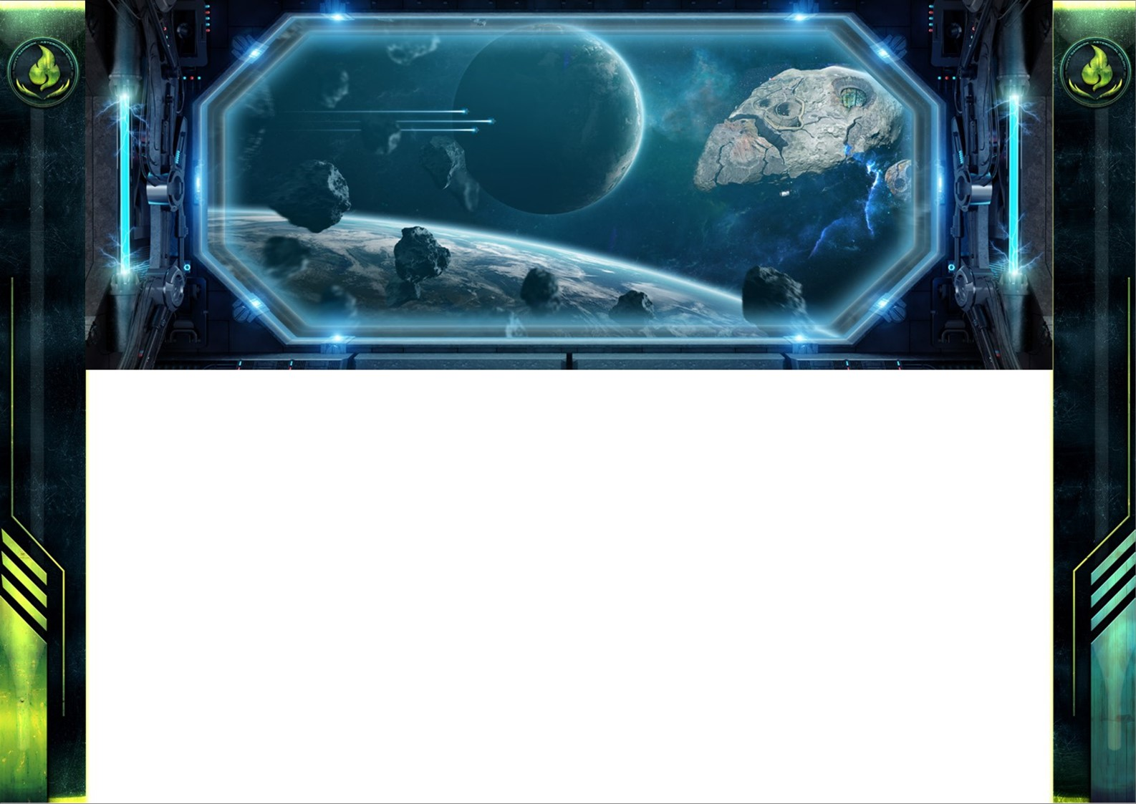

La Crise de Kurage révéla que le conflit autour de la Porte de Saut de Wotan n'était rien d’autre qu'un écran de fumée de l'Armée Combinée pour dissimuler l'infiltration d'une Force de Contact Onyx sur la planète Aube. A peine le temps de se remettre et de réagir à cela, que survint l'incident connu sous le nom de "Daedalus' Fall", qui révèlera un nouveau niveau de la profondeur insidieuse des plans de l'I.E. La Troisième Offensive de Paradiso était bien plus qu'une nouvelle invasion ; c'était également une manœuvre pour masquer ses nouveaux plans d'infiltration de Shasvastii, et dans ce cas précis en territoire Tohaa. Lorsque cette menace fut neutralisée après l'effondrement de la Porte du Dédale, et avec le durcissement des contrôles d'accès à Aube et à Svalarheima, la Sphère et ses alliés crurent enfin pouvoir souffler jusqu'au moment où un incident fortuit dévoila une nouvelle tentative d'incursion, cette fois, dans les Confins de l'Humanité.
Cette fois-ci, des agents sous le commandement d'Aïda Swanson apparemment avaient franchi les défenses de la Porte de Saut de l'Abîme. La colonie indépendante de Novyy Bangkok devint alors la base à partir de laquelle des unités clandestines pourraient être lancées vers le reste de la Sphère Humaine. Cette colonie était l'endroit idéal pour ce genre d'opération : un astéroïde sans foi ni lois, loin du contrôle des grandes puissances, perdu dans un coin isolé du système, mais ayant des accès aux routes des Portes de Saut menant à la Terre et à Concilium. C'était l’idéal pour des experts infiltrateur comme les Shasvastii. Dans la gestion de crise, la combinaison de ces deux facteurs est qualifiée habituellement de tempête.
Et c'est précisément ce que le Commandement Coordonné de Paradiso déchaîna dès qu'il apprit cette situation : une véritable tempête au-dessus de Novyy Bangkok. Les unités de l'O-12, renforcées par les troupes de la SSS d'ALEPH et par les forces du Corps Expéditionnaire Ariadnais (AEC en anglais), prirent alors le contrôle de la colonie et y imposèrent la loi martiale.
2
Mais elles ne furent pas seules. Les autres puissances participèrent également à l'action. La menace et le danger étaient beaucoup trop grands pour négliger de prendre part à une action conjointe de toutes les grandes puissances de l'Humanité, comme cela fut déclaré dans les salles de conférence du Conseil de Sécurité de l'O-12 et du Commandement Coordonné de Paradiso. Mais la vérité était que toutes les puissances avaient dans cette colonie, des intérêts et des secrets à protéger, qui se prêtaient bien à cela, car la colonie était loin du regard du public.
Ce fut ainsi que Novyy Bangkok finit par être divisée en différentes zones, chacune d'elles sous le contrôle des différentes puissances ayant pour tâche d'éliminer toute trace de présence alien - et de préserver dans le même temps leurs intérêts et secrets vis-à-vis de leurs adversaires de la Sphère Humaine.
Un article de Stéphanie Shuk, Journaliste Freelance pour BIBLIOTEK. Cette publication n'a pas été publiée en application de la Loi sur les Secrets Officiels de Concilium.
"Quelque chose se passe à Novyy Bangkok, mais si vous voulez vraiment qu'une équipe de journalistes débarque là, alors on aura besoin de plus de puissance de feu."
Mr Brock, chef de la sécurité de l'agence de presse indépendante BIBLIOTEK. Conversation en environnement virtuel crypté avec des membres du cabinet de Direction Éditoriale de l'agence.
SOIXANTE-DIX POURCENT
Bien que ses blessures fussent cautérisées instantanément par la chaleur intense des projectiles de plasma et qu'il ne saignait pas beaucoup, le Fusilier Eddington était à l'article de la mort. La douleur des brûlures était si intense que lorsque l'Anathematic se matérialisa au-dessus de lui pour l'achever par ses tentacules d'une lacération rapide, que le soldat PanOcéanien ne put en ressentir que de la gratitude.
Sans un bruit, l'Anathematic traversa alors la clairière au milieu de la jungle, en s'assurant que tous les membres de la patrouille de Fusiliers étaient bien morts. Une fois cela terminé, il mit à jour son Aspect avec la connaissance locale de l'IE de Paradiso, qui fut ajoutée à la totalité comme une mémoire partagée supplémentaire.
Tandis qu'en orbite autour de Paradiso, sur la passerelle de Commandement et de Contrôle Axiomatique d'un vaisseau furtif, le Pneumarque se mis à cligner légèrement des yeux de tous ses récepteurs visuels, se délectant de la sensation du sang coulant des tentacules acérées de l'Anathematic dont il peut s’en souvenir désormais comme s'il s'agissait de ses propres souvenirs. Mais avant de se laisser envahir par cette mémoire enivrante, le Pneumarque se retourna pour accueillir l'officier Shasvastii qui venait alors sur le pont.
"J'ai bien peur d'avoir de mauvaises nouvelles, monsieur," dit l'Officier Teshanii sans que sa voix ne tremble, ce qui en dit long sur sa tempérance, ou peut-être sur son insouciance. "Nos agents des Confins de l'Humanité nous informent que notre avant-poste secret sur la colonie astéroïdale de Novyy Bangkok a été révélé."
"Plutôt un revers, en vérité", déclara le délégué diplomatique de l'IE. "Quel était l'état d'avancement de nos opérations au moment où nous avons été révélés ?"
"Elles étaient à soixante-dix pour cent, monsieur", confirma Teshanii après avoir vérifié son comlog.
"D'après nos estimations, elles ne devaient pas être découvertes avant d'avoir atteint les 80%. Que s'est-il passé ?" demanda le Pneumarque avec un ton grave.
"Un incident fortuit impliquant un fusilier PanOcéanien et un mercenaire Yuan Yuan dans une taverne que nous utilisions comme couverture pour l'un de nos entrepôts dans le port de l'astéroïde, monsieur. Ce fut totalement inattendu", s'excusa l'officier Shasvastii.
La mention du mot "Fusilier" rappela soudainement au Pneumarque le sentiment plaisant de voir du sang humain glisser sur ses (des!) tentacules, ce qui tempéra grandement la colère qui grandissait en lui.
"Soixante-dix pourcent..." L'esprit puissant du diplomate fit alors quelques calculs à la vitesse de la lumière. "Est-ce que cela signifie que les principaux matériels ont déjà été chargés et exfiltrés de la colonie vers leur destination ?"
"En effet, monsieur. Nous avons chargé la dernière cargaison sur un cargo indépendant appelé Paid Expenses (Dépenses Payées), associé à la Fraternité des Libres Marchands", Confirma Teshanii. "Malheureusement, les stabilisateurs ne sont pas arrivés dans les temps à la colonie et ils devaient être envoyés avec la prochaine cargaison, qui a été perdue après notre exposition. Nous parviendrons à en obtenir de nouveaux, peut-être même directement sur place, bien que cela s'avérera plus difficile et que toutes nos opérations seront retardées."
3
"Notre expérience du système Paradiso nous a appris que nous pouvions opérer même sans les stabilisateurs, même si le coût en est extrêmement élevé", concéda le diplomate. "Que savent les humains pour le moment ?"

"Pas grand-chose, monsieur. Ils pensent que ce n'est qu'une plate-forme pour lancer des opérations de ce système, mais ils n'ont pas été capables de déterminer quelle Porte de Saut a été compromise," lui répondit l'officier tout en haussant les épaules. "Tout est désormais plus qu'une question de capacité de notre cellule à détruire toutes données pertinentes pouvant les orienter vers le but véritable de l'opération."
"Ainsi, nous pouvons conclure que même à soixante-dix pour cent, notre opération n'a pas encore été compromise", déclara le Pneumarque avec satisfaction.
"C'est exact, monsieur", reconnut l'officier Shasvastii. "Aïda Swanson, notre agent principal dans ce secteur, a été en mesure de couvrir ses traces, et a fait courir tout un tissu de rumeurs qui vont rendre paranos toutes les puissances présentes sur Novyy Bangkok, ainsi elles ne manqueront pas de s'y précipiter pour défendre leurs intérêts et essayer d'y prendre avantage en exposant les plans de leurs concurrents sur l'astéroïde. Cela créera la confusion dont nous avons besoin pour effacer toute trace de la destination des cargaisons et évacuer notre cellule cachée. L'alternative est que la cellule de Novyy Bangkok s'échappe de l'astéroïde en se frayant un chemin en force vers la sortie. Nos officiers Morat considèrent que cette option est tout à fait viable."
"Les connaissant, ils ne considèrent pas seulement cette alternative viable, mais aussi souhaitable. Mais dans cette affaire, la furtivité est la ligne de conduite dont nous avons besoin. Que ce soit parfaitement clair pour le commandement Morat."
"Comme vous le souhaitez, monsieur," répondit alors Teshanii tout en souriant intérieurement, anticipant le plaisir de pouvoir ramener ces brutes au piquet.
"Allez, Hannibal ! Je n'ai pas rejoint une équipe de mercenaires d'élite luxueuse pour finalement me retrouver dans un sale bidonville comme Novyy Bangkok ! Ce n'est pas du tout le glamour que tu nous as promis ! Tu devras me payer une prime pour compenser ces dommages émotionnels !"
Señor Massacre à bord du FCS Modern Wife [Épouse Moderne], le célèbre vaisseau de transport armé par la Compagnie Étrangère, en route pour Novyy Bangkok.
BAGARRE DE BAR
4
Je n'ai aucune idée de ce que Angus a dit à ce Yuan Yuan qui était si ... Encombrant, mais il l'a mal pris et a sauté sur ce pauvre Angus. Un tel gros type se jetant sur vous est une grosse affaire en soi, mais en plus le Yuan Yuan sentait déjà l'alcool comme un putois et n'avait pas eu de meilleure idée que d'activer son pack de saut. Ainsi, du fait de la force de poussée du pack de saut, lui et Angus furent propulsés par-dessus le bar et à travers la cloison derrière lui, pour se retrouver finalement entortillés par terre, encerclés par des Shasvastii, qui furent sûrement aussi surpris qu'eux. Et les Shasvastii n'aiment guère voir leur couverture grillée, alors subitement, je me suis retrouvée à esquiver leurs balles et à leur tirer dessus pendant qu'Angus rampait hors de cette arrière-salle et que le Yuan Yuan tabassait chaque Shasvastii qu'il était capable d'attraper. Comme nous étions en sous-nombre et sous-armés, nous n'avons pas pu rester pour jeter un coup d'œil à cette pièce et à son contenu. En d'autres termes, on s'est enfuis de là. Un désordre colossal, monsieur, - enfin comme d'habitude avec Angus.
Fusilier Indigo Bipandra. Rapport sur l'incident survenu au Bubba's Khạntiǹā de Novyy Bangkok, transmis par l'Hexaèdre au Commandement Coordonné de Paradiso et à l'Unité Psi du Bureau Aegis.
"Dans les couloirs du complexe gouvernemental de Sálvora, la rumeur court qu'il y aurait un réseau d'infiltration Shasvastii en place sur Novyy Bangkok. Et puisque l'IE est après la même chose que nous - la localisation de la Salle de Jeux de la Sphère Humaine - il est d'une importance vitale de déterminer ce qu'ils ont pu découvrir, afin que nous puissions atteindre ces installations avant nos odieux ennemis."
Luubna Kaaram, Chef du Spiral Corps, au cours d'un briefing au siège de cette compagnie mercenaire, à Kumeroa. Akuna Bay, Varuna.
NOVYY BANGKOK
S'il faut chercher un système qui soit loin du Berceau de l'Humanité, alors ce sont les Confins de l'Humanité. Et ils n'ont pas reçu ce nom au hasard ; parmi tous les systèmes colonisés par les humains, il s'agit du système le plus éloigné de la Terre. Dans ce système, il n'y a pas d'endroit plus éloigné de son centre que la ceinture Homérique, l'anneau le plus éloigné des autres groupes d'astéroïdes, le confins des Confins de l'Humanité, la frontière extérieure - ou comme elle a été littéralement définie par les astrophysiciens de l’O-12 : "Un trou paumé au milieu de nulle part".
La ceinture Homérique a une grande concentration de plutoïdes ou planètes naines si vous préférez. Mais bien sûr, du fait de leur éloignement de l'étoile du système Astraeus, aucun d'eux n'est approprié à la vie. De par leur immense taille, ces objets spatiaux favorisent l'établissement d'installations de recherche et de colonies d'études scientifiques. Cependant, les fréquentes pluies de micrométéorites et la distance qui les sépare du centre du système réduisent considérablement la marge de rentabilité d'une base permanente sur l'un d'entre eux.
Le cas de Novyy Bangkok est le plus exemplaire de tous. Au début, il ne s'agissait que d'une base minière créée par le Conglomérat Blinov-Ngamsan sous forme d'une initiative d’exploitation conjointe à risques partagés. Qui au terme d'une période préliminaire d’intenses recherches, fut constaté que les filons de ce mégastéroïde n'étaient pas assez purs pour être rentables. A la suite de quoi le consortium fit alors faillite et arrêta ses installations.
Cependant l’arrêt n'était que bureaucratique, car le conglomérat avait abandonné sur place le personnel de la station. Oublié par les organisations corporatives et leurs nations, les travailleurs de Novyy Bangkok se réorganisèrent alors en créant leur propre gouvernement et restructurèrent leur économie en l'adaptant aux besoins locaux de la ceinture Homérique. Tandis que la Chao pho, un groupes criminel thaïlandais associés au Submondo, profita de ce vide étatique pour y étendre son influence dans la colonie.
Qui fut aidé du fait de son éloignement et de la dette massive du Conglomérat Blinov-Ngamsan, à l'heure actuelle Novyy Bangkok est un problème dont aucune entreprise ne souhaite être liée. De même qu'aucune nation ne souhaite être responsable de cette colonie, et encore moins Yu Jing, dont le Service Impérial a décrit officiellement l'ancienne base minière comme "une véritable source de criminalité, bien que ne constituant pas une menace déstabilisante pour ce secteur".
La vérité est que Novyy Bangkok est un endroit pourri, une jungle humaine, bouillonnante et dangereuse, où la vie ne vaut rien. Elle a même été identifiée comme l'un des endroits les plus dangereux de la Sphère Humaine, où les seules règles applicables sont celles du crime organisé.
Les forces de sécurité, sont aussi corrompues qu'elles sont submergées, elles ne veulent et ne peuvent presque rien faire pour maintenir un certain niveau de sécurité. De toute façon, il vaut toujours mieux payer la Chao pho pour ça.
La colonie est aussi le foyer de gangsters légendaires, les règles du duel de Novyy Bangkok, y furent créées par Lucien Sforza lui-même et sont une norme pour le Submondo à travers la Sphère entière. Il y'aurait même une rumeur selon laquelle Wild Bill, le légendaire champion d'Aristeia!, aurait commencé ici pour bâtir sa réputation de tireur rapide et précis.
Quant à la mosaïque désordonnée de tunnels et de galeries abandonnés perçant l'intérieur de ce planétoïde, elle sert fréquemment d'abris et d'entrepôt aux trafiquants, contrebandiers et autres fugitifs. Beaucoup de ces tunnels servent aussi de tombeaux anonymes aux cadavres dont la découverte serait non souhaitable. Et de nombreux aventuriers à la recherche de cargaisons secrètes se sont perdus dans ce labyrinthe souterrain. Duquel on peut trouver des drogues exotiques, des technologies illégales et des armes. On dit aussi qu'il y'aurait des "choses" qui rôderaient dans ces tunnels, à la recherche de victimes. Certains disent même que ces créatures seraient des Pupniks sauvages, d'autres parlent d'expériences biologiques ratées ou encore de robot psychotique - mais qui peut bien savoir ce qui a pu être abandonné dans cette obscurité perpétuelle ?
Par ailleurs, il est bon de rapporter que les ignobles contrebandiers C3rvant3s et Magno se sont cachés dans ces tunnels afin d’échapper à la vengeance de Svengali après les guerres de Rues Fulcrum de Bakunin. Il est également exact que ces tunnels ont longtemps été la base d'opérations d'un certain Mr. Daixo, qui y a établi un site noir Yănjīng. Par la suite, cet agent a utilisé ces tunnels pour conserver tout le matériel que le colonel Ikari déroba à l'armée de l'Etat-Empire pour construire la Compagnie Ikari.
Ainsi de fait, Novvy Bangkok allait être le premier centre opérationnel de cette compagnie mercenaire, qui allait établir des liens étroits avec son gouvernement fantoche et la Chao pho, au point de devenir la force militaire non officielle du planétoïde indépendant.
Quelque temps après que le conglomérat Blinov-Ngamsan eut abandonné Novyy Bangkok, un groupe criminel nommé Breitschwert attaqua le planétoïde afin d'en prendre le contrôle. Affaibli par l'évasion des actifs de l'entreprise, la Chao pho local constituait une cible de choix pour les autres membres du Submondo, attaque autorisée par cette organisation criminelle internationale comme le prévoit son protocole sur la Vulnérabilité Apparente.
Le Colonel Ikari vit cette attaque comme une opportunité d'établir une position forte dans la région. Il aurait pu tout bonnement s'entendre avec le groupe Breitschwert en évitant le conflit, mais pour lui, il était préférable que celui qui devait contrôler le planétoïde dépende de ses mercenaires et lui soit redevable. Ikari se rangea donc du côté de la Chao pho et surprit alors les hommes du groupe Breitschwert, qui ne s'attendaient pas qu’une résistance faites à l'improviste, soit digne de ce nom.
Depuis lors, la Compagnie Ikari est devenue une force à garder en tête dans la ceinture Homérique, garantissant ainsi l'indépendance et l'autonomie de Novyy Bangkok.
De nos jours, cette compagnie mercenaire a déplacée la plupart de ses opérations à l'intérieur du système, mais elle dispose toujours d'une petite escouade à Novyyy Bangkok, utilisée comme plate-forme opérationnelle et renfort pour la sécurité du planétoïde. Certains rapports pointeraient que Mr Daixo aurait adapté les installations du site noir Yănjīng aux besoins d'Ikari, et que les mercenaires y auraient toujours un réseau d'entrepôts secrets pouvant servir aussi de refuge alternatif dans des situations difficiles. Il ne fait aucun doute que pour signer un contrat avec la Compagnie Ikari, Novyy Bangkok reste l'un des meilleurs endroits pour trouver le sinistre Mr. Daixo, enfin si vous osez le faire en personne, bien sûr.
"Vivre dans les Confins", une série de reportages sur le système le plus lointain de la Sphère Humaine. Retrouvez-le sur Xciting!
"Nous avons appris que Yu Jing participera à une opération conjointe de police à Novyy Bangkok. Il s'y trouve une communauté Japonaise petite mais significative sur cet astéroïde, et nous savons tous comment le Service Impérial agit lors de ses prétendues "opérations de police". Il est de notre devoir d'empêcher que des sujets de l'Empereur ne soient laissés sans protection et à la merci des brutes de l'Etat-Empire. Et, bien sûr, nous ne pouvons pas nous attendre à ce que ces canailles sans honneur de la Compagnie Ikari se soucient d'eux, c'est pourquoi je recommande d'y déployer un contingent militaire pour garantir la sécurité des citoyens du Grand Japon Indépendant qui résident à Novyy Bangkok."
5
Izumi Inaoka, directeur des services de renseignements, durant une réunion d'urgence du Cabinet Gouvernemental du Grand Japon Indépendant, devant l'Empereur. Kōkyo, Palais Impérial à Tokyo.

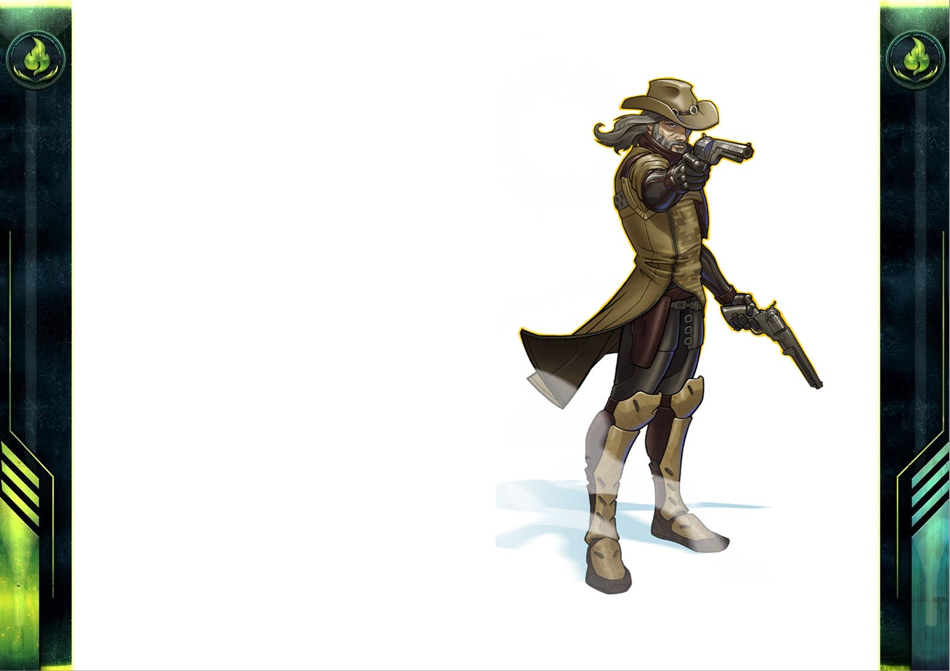

ŒIL AIGUISé
“Très bien les amis. Comme vous le savez, Aristeia! n'est pas qu'une question d'action et d'entertainment comme le dépeint Final Boss, ou de potins et autres rumeurs comme nous les rapporte Rhod. C'est aussi une grosse industrie, et notre experte Lydia Vásquez va tout nous dire au sujet de ses secrets. Alors Lydia, qu'est-ce que tu nous apportes aujourd'hui ?”
“Hello, Vince ! Vous connaissez tous Wild Bill et sa précision au tir sans égale, mais l'œil aiguisé du pistolero le plus populaire d'Aristeia! ne se limite pas qu'à l'HexaDome, car cette star est également un as en affaires. A la différence de beaucoup d'autres aristeios, Wild Bill est son propre manager et agent, une fonction dans laquelle il se révèle aussi habile et précis qu'au combat, et il a été capable de gérer jusque-là, sa PI magistralement. Et aujourd'hui, nous allons justement discuter de sa dernière affaire. Apparemment, il serait en négociation avec Slipstream, une société de sensaproducts basée à Bakounine, pour développer une série de sensagames qui vous permettront de jouer le rôle de Wild Bill et de participer à toute une série de duels, non seulement dans l'HexaDôme mais aussi dans les différents endroits où ce pistolero a construit sa légende bien avant de devenir une célébrité d'Aristeia!”
“Wow, Lydia, vraiment fascinant ! Je suis sûr que tous nos viewers ont un jour déjà souhaités être Wild Bill.”
“Et il semble qu'ils le pourront très bientôt, Vince. Mais ce n'est pas tout. En plus des enregistrements de ces duels pour le sensagame, Slipstream veut également offrir un véritable circuit à travers des lieux emblématiques du passé de Wild Bill où les participants pourront le combattre, ou plutôt des shadowshooters programmés avec son style de combat. Pour les viewers qui ne savent pas ce que sont les Shadowshooters, ce sont des humanoïdes télécommandés qui sont utilisés à la fois par les aristeios et par les forces de l'ordre pour des entrainements. Ce projet est conçu comme un module thématique qui inclut un shadowshooter de la version Wild Bill et un kit de réalité augmentée, qui sera offert sous la forme de modèles franchisés aux multicenters de loisirs. Et avant d'y lancer sur le marché, ils désiraient en faire une présentation en live dans l'un de ses endroits emblématiques du passé de Wild Bill. Cependant, les autorités Ariadnaises n'autoriseront pas la tenue d'un tel événement dans la ville de Deadwood en raison des restrictions technologiques en vigueur sur le territoire Ariadnais et de certaines appréhensions des habitants de cette planète envers des "animatroniques déguisés en cowboys", héritée de la sous-culture audiovisuelle des deux derniers siècles.”
“Oh my G! Lydia, ça ressemble à un vrai coup dur pour notre pistolero préféré.”
“En fait, ça ne l'est pas, Vince. Les producteurs de Slipstream ont déjà pu trouver un autre endroit emblématique du passé de Wild Bill : Le Main Strip de Novyy Bangkok, célèbre pour ses impitoyables Règles de Duel ...”
Ne manquez pas Close to the Stars, le show qui vous donnera les dernières nouvelles d'Aristeia! Uniquement en VissioRama !

"Novyy Bangkok est l'un de ces endroits où vous ne devez jamais bluffer quand vous dégainez une arme à feu. C'est comme une seconde maison pour moi."
6

Wild Bill, le légendaire pistolero et champion d'Aristeia!, lors d'une interview avec Go-Go Marlene.
SHADOWSHOOTER
Je crains que nous ayons essuyé un revers en gardant cette opération discrète à l'égard des médias. Il semblerait que nous ayons une star du moment d'Aristeia! dans le Main Strip.
Vous le savez, ce genre de personnes sont toujours suivies par des journalistes ou des paparazzis. Et s'il ne s'agissait que de l'un de ces combattants cartoonesques qui s'enferment dans leur pièce de panique chaque fois que quelqu'un éternue un peu trop fort, nous n'aurions qu'à lui offrir une évacuation rapide et le garder sous contrôle. Mais malheureusement, nous sommes en train de parler de Wild Bill, et vous connaissez sa volonté caractéristique de s'impliquer dans n'importe quelle embrouille qui peut lui donner l'occasion de frimer. Il pourrait donc s'avérer difficile de le tenir à l'écart de tout ça, tout particulièrement s'il tombe sur les troupes du groupe de débarquement USAriadnais de la Force Expéditionnaire Ariadnaise (A.E.C.) Daylight, dont il est une véritable idole.
Autre problème que nous avons rencontré, également lié à ce pistolero, est que plusieurs shadowshooters paramétrés sur le style de combat de Wild Bill sont introuvables. Bien que l'IA des shadowshooters soit remarquablement basique, à peine supérieure à celle d'un Serveur A Distance, un seul d'entre eux armé et bien placé peut devenir un vrai casse-tête. Et le problème, c'est qu'il y en a au moins cinq à Novyyy Bangkok qui sont armés et en cavale, donc n'importe qui ayant dans son équipe un pirate assez correct pourrait en reprogrammer un pour le faire combattre pour eux. Mais nous ne pouvons pas non plus émettre l'ordre de "tirer pour tuer" contre ces Will Bill, car il se peut que nous puissions avoir affaire au véritable Wild Bill.
Rapport de situation de l'Adjudant-Chef Spécialiste Oliver Burke, Unité Alpha, pour le Commandement opérationnel de la SWORDFOR.

“C3rvant3s, mes contacts à la SWORDFOR me disent qu'il y a une opération conjointe en cours par la SSS et le Bureau Aegis dans le Labyrinthe de Galeries de Novyy Bangkok. Notre planque pourrait être compromise.”
“Magno, mon bon ami, la seule chose qui va être compromise, ce sont les vies de ces pauvres âmes qui auront la malchance de tomber dans notre petite cache et donc, à tous ces dispositifs de sécurité mortels que tu as installés.”
Une conversation entre les hors-la-loi Magno et C3rvant3s entendue à la Cantina Gannbate. Orbitale Avro-Kaizuka. Confins de l'Humanité.

(*) Shadowshooter : Littéralement Tireur d’ombre, image en anglais, pour quelqu’un capable de tirer plus vite que son ombre, comme Lucky Luke.

ISC: Wild Bill, Legendary Gunslinger
7

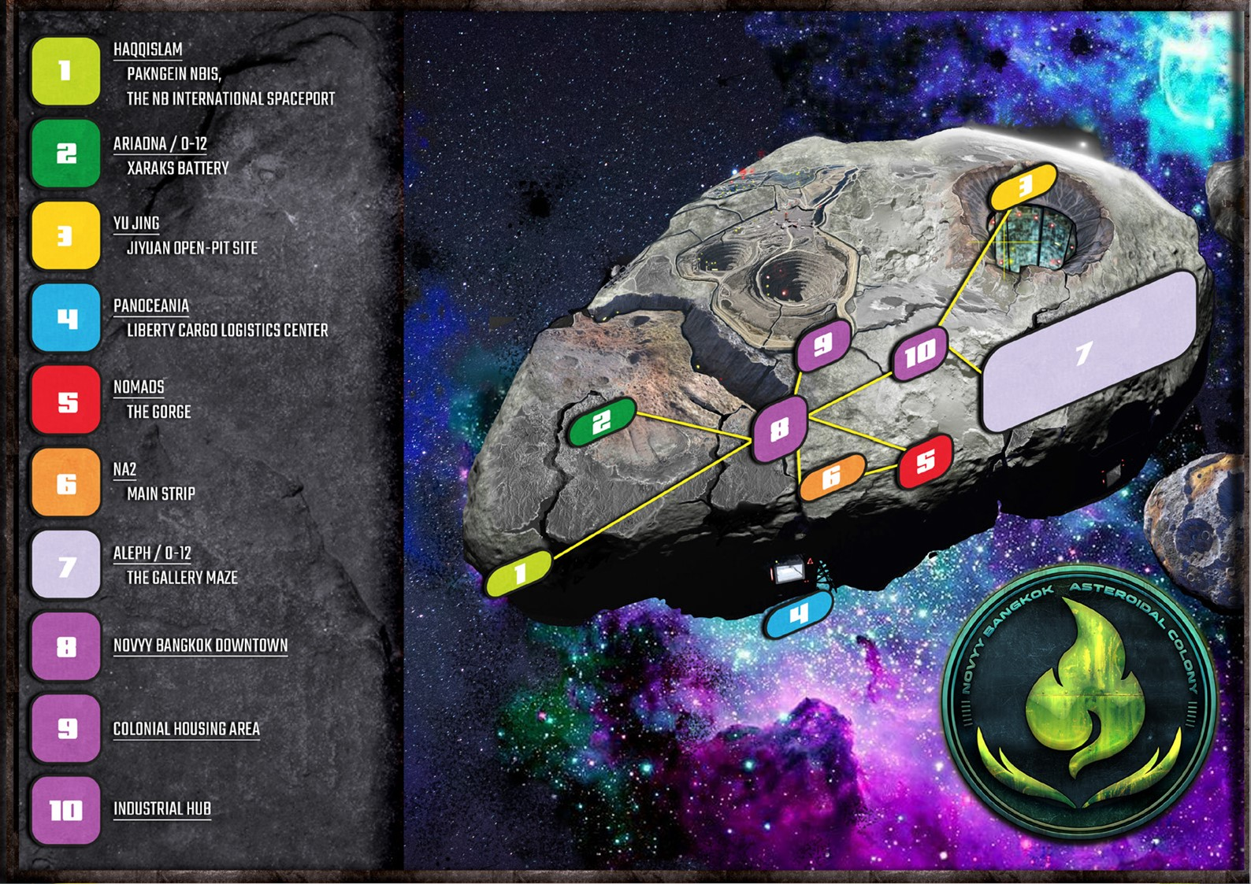
ASTEROID BLUES
LES POSITIONS STRATÉGIQUES

quand les gens mentionnent que novyy bangkok est une petite colonie située à la frontière la plus éloignée des confins de l'Humanité, ils ont tendance à oublier des données réelles. Et le fait est, que même si LE bureau tiandi la qualifie de "méga-astéroïde", certains astronomes déclarent que sa dimension et ses caractéristiques en font en réalité un planétoïde. ce qui signifie pour tous ceux qui ne parlent pas "astronomie" qu'il s'agit d'un gros cul rocailleux - assez gros pour qu'une "intervention rapide" s'enlise dans le maillage de tunnels, galeries et autres zones souterraines d'hébergements, sans mentionner en plus les installations en surface dont beaucoup sont abandonnées. toute opération devant y être conduite, devra reposer sur une excellente planification logistique, autrement dans le scénario d'une impasse, il y'aurait un risque potentiel de se retrouver sans ravitaillement dans une partie virtuellement non habitée de l'espace.
Emily Handelman, officier de renseignement, Séance d'évaluation des opérations au siège de la StarCo à Lazareto, Corregidor.
8 9

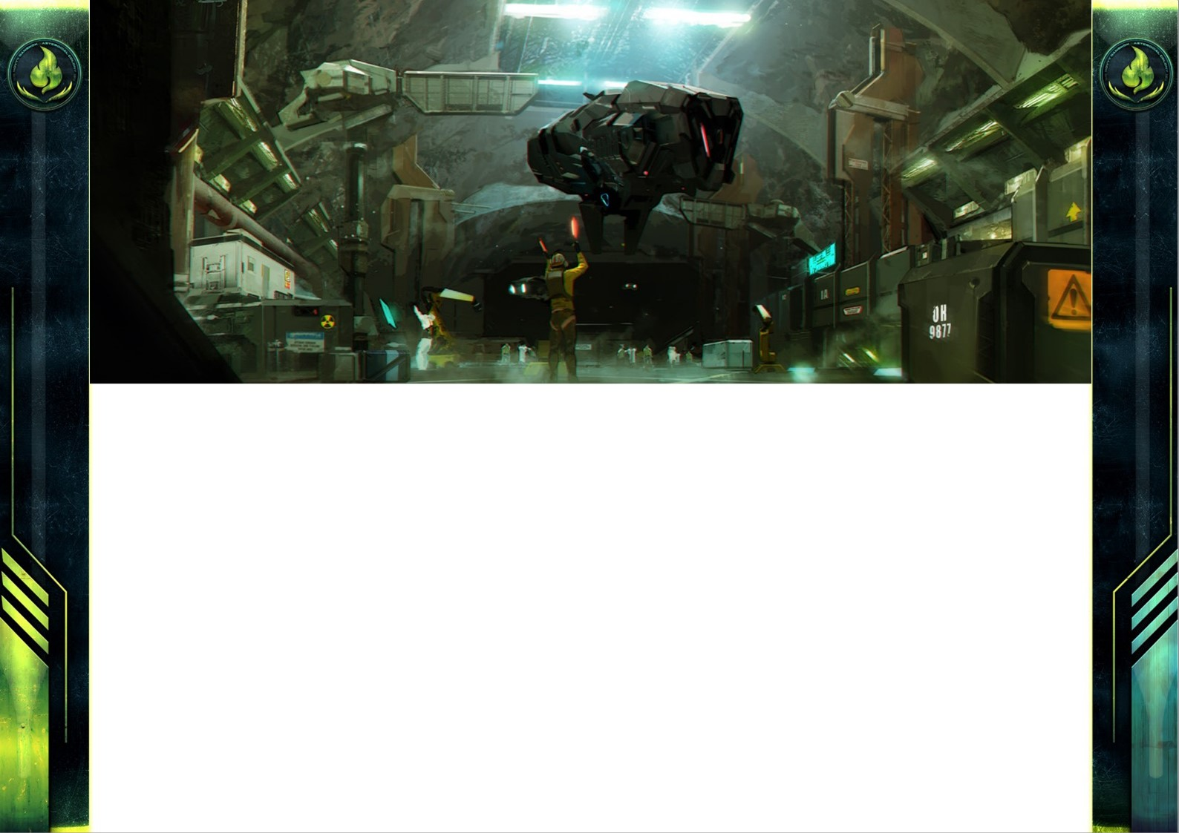

1. PĀKNGEIN NBIS. SPACIOPORT INTERNATIONAL DE NOVYY BANGKOK

“Il est dit que le port spatial de Novyy Bangkok, Pākngein (ปากเงิน, Bouche Argentée) doit son nom au fait que le port est une source de richesse pour cette colonie. Cependant, son nom vient plutôt de l'anneau métallique extérieur qui recouvre le bord du pas de tir principal et qui à sert de revêtement résistant aux chocs.”
Un extrait de "Vivre dans les Confins", une série de reportages sur le système le plus lointain de la Sphère Humaine. Retrouvez-le sur Xciting!
Il ne fait aucun doute que l'un des principaux centres d'intérêt de Novyy Bangkok pour cette opération est le port spatial et ses installations. C'est ici que se concentre la plus grande partie de l'activité Shasvastii dans cette colonie astéroïdale. Nous savons que plusieurs vaisseaux spatiaux ont été lancés de ce spatioport vers la Sphère Humaine. Mais nous ne pouvons que supposer que ces navires étaient remplis des ressources de l'Armée Combinée qui servirent de point de départ pour une infiltration massive. La question est de savoir quelles étaient ces ressources, leur quantité et quelle était leur destination finale. À cette fin, nous devons accéder aux registres d'accostage, de fret et de destination de tous les vaisseaux qui ont transité par ces installations au cours des six derniers mois.
Cependant, ces données pourraient s'avérer insuffisantes, car elles pourraient avoir été falsifiées. Il est donc nécessaire d'interroger l'ensemble du personnel du spatioport pour vérifier ces données et comparer les différentes versions, ainsi que de vérifier la mémoire interne de tous les appareils autonomes ou semi-automatiques et de les comparer aux registres officiels. Je ne vous mentirai pas : Nous devrons démêler une toile extrêmement enchevêtrée. S'il y a bien quelque chose que les Shasvastii savent faire, c'est de couvrir leurs traces et créer de fausses pistes.
10
Par conséquent, il est d'une importance vitale d'obtenir le contrôle de toutes les installations du port spatial pour pouvoir enquêter sur toute personne, lieu ou base de données sans en demander la permission ou avertir l'ennemi de notre prochaine action.
Mais l'inconvénient principal est que, contrairement à tout autre endroit civilisé, le spatioport n'est pas totalement sous le contrôle des autorités de Novyy Bangkok. La mafia de la Chao Pho étend ses réseaux de corruption jusqu'au spatioport, contrôlant le syndicat des dockers et préservant une trêve fragile avec le véritable propriétaire du spatioport : le Consortium de la Soie.
Les installations du spatioport ne sont pas bon marché à entretenir, de sorte que le départ du Conglomérat Blinov-Ngamsan de la colonie entraîna une détérioration progressive et un manque de maintenance de celle-ci, ce qui menaça sa viabilité commerciale et même sa propre survie. Autrement dit, la survie de toute la colonie était en danger. Le salut vint sous la forme du Consortium de la Soie, qui avait besoin d'un poste de ravitaillement pour ses vaisseaux, et qui réalisa que la disparition du port spatial allait entraver leur viabilité dans ce secteur. Cependant, le Consortium avait besoin de garanties de stabilité avant d'investir, alors ils signèrent un contrat avec Novyy Bangkok qui leur octroya un contrôle quasi total sur le spacioport, ne laissant ainsi qu'une faible capacité de regard aux administrations locales.
Malgré le pouvoir très limité des autorités de la colonie, cela suffi à permettre à la Chao Pho de prendre pied dans le spacioport, entraînant une brève mais sanglante lutte de contrôle avec les agents du Consortium de la Soie. L'intervention de la Compagnie Ikari en tant qu'intermédiaire mit fin à la lutte, après quoi le Consortium de la Soie garda de facto le contrôle du spacioport.
La capacité de pression d'un groupe aussi influent que le Qapu Khalqi ne doit pas être ignorée. Les forces de l'Épée d'Allah ont demandé que cette position soit considérée comme leur zone d'opérations pour protéger les intérêts du Consortium et, peut-être, pour blanchir des pratiques douteuses qui pourraient les mettre dans une position difficile devant un tribunal international. A cause de cela, nos agents ont eu un accès difficile aux données utiles, tant dans les hangars, qui sont le territoire de la Chao Pho, que dans les Centres de Contrôle du Trafic, qui appartiennent au Consortium de la Soie. Dans tous les cas, le danger d'une infiltration Shasvastii est réel dans cette partie de la colonie et nos agents y sont extrêmement prudents comme s'ils étaient en territoire hostile.
Rapport de situation de l'Adjudant-Chef Spécialiste Oliver Burke, Unité Alpha, au commandement opérationnel de la SWORDFOR.

"Mais alors, qu'est-ce que tu fous ici ? Tu n'as pas dit que tu n'aimais pas Novyy Bangkok ?"
"Non, ce que j'ai dit, c'est que j'ai plein d'ennemis ici. Puis qui peut aimer ce foutoir dégueulasse quoi ?"
" Tu n'as pas répondu à ma première question..."
"Disons que le Consortium de la Soie a quelques affaires en suspens à régler... de la manière la plus discrète possible."
Conversation entre Husam D. Schukin et Souhayr Halimi, délégué au Commerce Diwân à Novyy Bangkok. Capté par un dispositif d'espionnage Shasvastii à la Bubba's Khạntiǹā. Pākngein NBIS, spatioport de Novyy Bangkok.
11

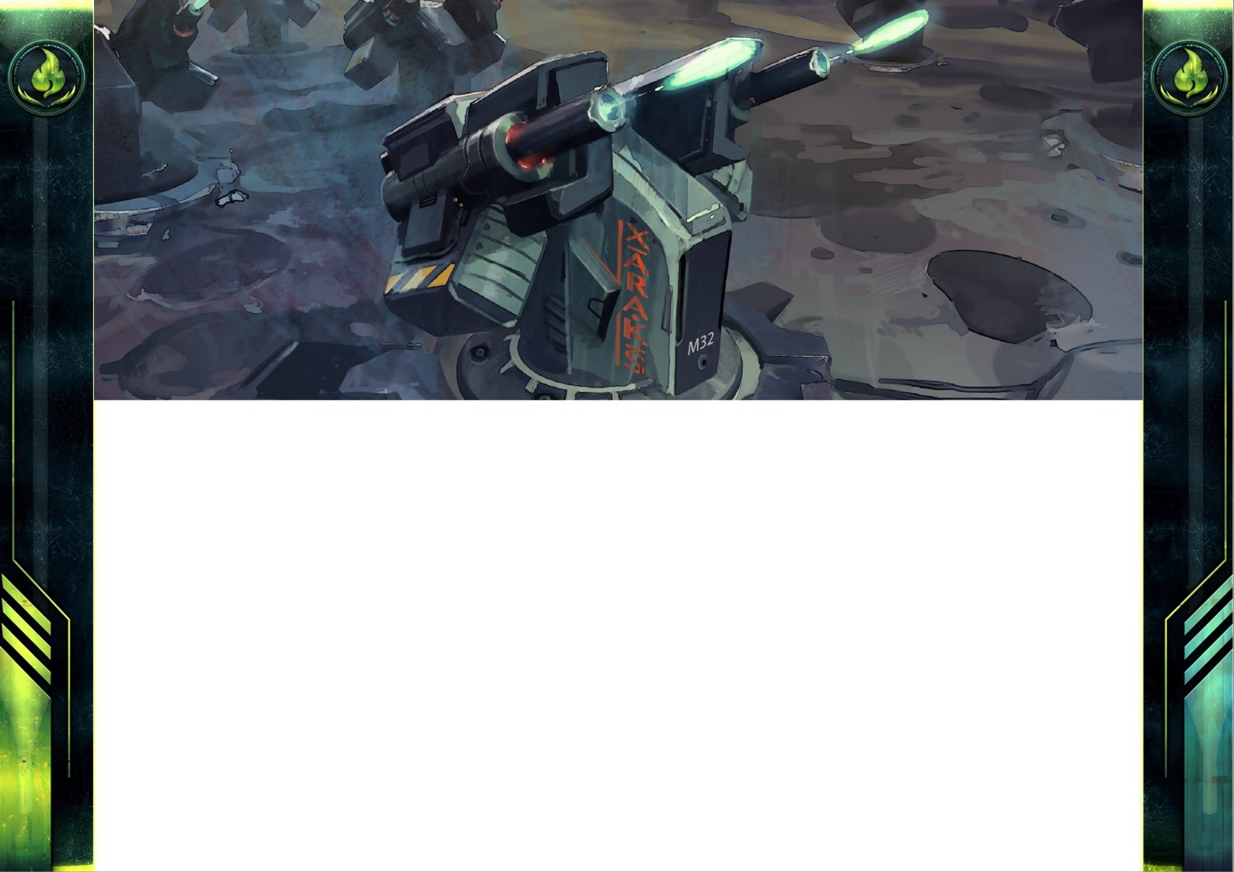

2. BATTERIE XĀRẠKS̄

Quand le Conglomérat Blinov-Ngamsan fonda sa colonie minière sur Novyy Bangkok, il s'arrangea pour la doter d'un système de défense de périmètre, qui était nécessaire étant donné la situation éloignée du méga-astéroïde. Localisé dans l'une des régions les plus éloignées et les moins peuplées du système, elle était si éloignée que le temps de réaction extrêmement long de tout service de police en cas d'attaque, laissait la colonie virtuellement sans défense. Pour éluder ce problème, il fut installé un système de défense composé de trois batteries d'artillerie qui devaient agir comme dissuasion contre tout élément hostile.
Mais l'armement de ces batteries était modeste et visait principalement à prévenir des attaques par des forces légères, la principale menace pour la colonie étant les corsaires et les vaisseaux pirates. Le Conglomérat Blinov-Ngamsan avait acheté trois batteries MACDS Māmā-xióng (妈妈熊, "Maman Ours") consistant en un système d'armements multiple à guidage laser, de canons automatiques à tir rapide et de lance-missiles intelligents. La Māmā-xióng était une ancienne plate-forme d'armes fabriquée par Yu Jing qui servit longtemps mais qui fut remplacée dans son l'Armada par des systèmes plus modernes et avancés. Néanmoins, elle était encore utilisée par les flottes de nombreuses puissances de moindre importance et, compte tenu du faible prix et du bas niveau d'agression que la colonie s'attendait à subir, c’était alors un bon choix.
Cependant, le déclin progressif de la colonie minière du fait du manque de résultats, puis du retrait ultérieur du Conglomérat Blinov-Ngamsan de la gestion de l'astéroïde qui conduisit au chaos et au manque de financement, suspendit la maintenance des batteries, qui furent par la suite abandonnées.
12
Ainsi, au moment de l'attaque du Groupe Breitschwert, l'une d'elles était déjà hors service en raison d'un dysfonctionnement de son système de guidage et une autre fut détruite par l'un des vaisseaux de ce groupe criminel durant l'assaut. Novyy Bangkok n'a donc plus qu'une seule batterie défensive, située près de l'astroport, le principal point d'accès à la colonie depuis l'extérieur de l'astéroïde.
De plus, bien que la Compagnie Ikari, seule garante de facto de la sécurité de la colonie, ait cannibalisée de nombreuses parties de la batterie défectueuse pour remettre en état les canons automatiques restants, les contraintes financières de la colonie ont rendu impossible l'investissement dans l'amélioration de ses défenses. Faute de moyens financiers suffisants, les stocks de missiles intelligents consommés lors de la bataille contre le Groupe de Breitschwert n'ont jamais pu être reconstitués ; ils furent simplement remplacés par des missiles classiques à guidage laser, qui sont bien moins efficaces mais surtout beaucoup moins onéreux.
Il est assez évident que les autorités de la colonie se sont résignées à n'avoir qu'un système de défense de proximité qui ne sert qu'à dissuader les pirates ou les vaisseaux corsaires isolés, mais qui constituent toujours la plus grande menace dans ce secteur de l'espace. Nonobstant le fait qu'elle n'est pas adaptée au potentiel d'armement d'un vaisseau militaire moyen, cette batterie de défense rapprochée constitue toujours une cible d'importance car elle contrôle tous les points d'accès au spatioport. Compte tenu de la nature policière de l'opération en cours à Novyy Bangkok, il a été déconseillé de la détruire ou de la bombarder avant sa capture, afin de limiter le nombre de pertes ainsi que les dommages collatéraux qui auraient dû être réparés ultérieurement.
Dans ce cadre, l'Équipe d'Abordage Daylight fut chargée de capturer cette batterie de défense, appelée CIPDB-2 ou Batterie Xārạks̄ʹ̒ (อารักษ์, "Garde Spirituelle"). Ce groupe mixte était composé d'unités du Corps Expéditionnaire d'Ariadna (AEC) affectées à la flotte du Bureau Aegis en tant que renforts pour le transporteur rapide armé Steropes de l'O-12, qui était déployé alors près de ce secteur ultra périphérique des Confins de l'Humanité.
Après un déploiement rapide, les unités Ariadnaises ne rencontrèrent guère d'opposition, car le personnel affecté à la Batterie Xārạks̄ʹ̒, un contingent de la Compagie Ikari, se refusa à combattre contre des forces sous mandat du Bureau Aegis sans le versement d'une prime, que les autorités de la colonie ne pouvaient se permettre de payer. Néanmoins, il y a eu des affrontements avec des cellules Shasvastii qui avaient infiltré le périmètre de la batterie pour en prendre le contrôle, ou la saboter si leur premier objectif ne pouvait être atteint.
Ainsi, les forces Ariadnaises finirent par tenir rapidement le Module de Contrôle de Tir, un dôme séparé du bloc principal de tourelles d'armes dont le cœur est le Centre de Contrôle et d'Information de Combat, duquel la batterie est contrôlée. Ce dôme avait été agrandi pour servir de caserne à une escouade de la Compagnie Ikari, conformément aux accords de protection que ce groupe de mercenaires avait signés avec les autorités coloniales.
A proximité de la zone des tourelles d'armes, nous trouvons le module d'approvisionnement en munitions pour les pièces d'artillerie principales. Ce module est utilisé comme zone de stockage et de magasin de munitions pour la batterie, en plus d'être le principal point d'accès de la batterie à la colonie, par le biais d'un large tunnel qui permet la circulation des véhicules lourds, qui sont nécessaires pour déplacer les munitions du spacioport ou du siège de la Liberty Cargo. Cette force Ariadnaise restera déployée à cette position jusqu'à la fin de l'opération afin d'assurer la sécurité du trafic entrant et sortant du spatioport, ainsi que de protéger les vaisseaux patrouillant dans le voisinage proche de l'astéroïde dans le cadre du blocus de la colonie.
Rapport du lieutenant Shila Aziz, analyste à l'Unité Psi, Renseignements Militaires de l'O-12, à la demande de la direction de la Section Statera du Bureau Aegis.

"Je n'aime pas non plus être ici, isolé sur un caillou sans oxygène et loin de chez moi. Mais nous sommes des soldats et nous suivons les ordres. Et nos ordres sont de renforcer le Bureau Aegis dans cette opération, et en même temps, de montrer au reste de la Sphère de quoi nous, les Ariadnais, sommes faits, afin qu'ils y réfléchissent à deux fois avant de prendre toute action contre nous. Et si cela implique que nous devrons briser quelques crânes, nous ne perdrons pas le sommeil pour ça - en fait, nous apprécierons cela."
Lieutenant Vassily Plushenko, Régiment des TankHunters, Officier d'Equipe d'Abordage Daylight, affecté au transporteur rapide O-12S Steropes, en orbite à Novyy Bangkok.
13

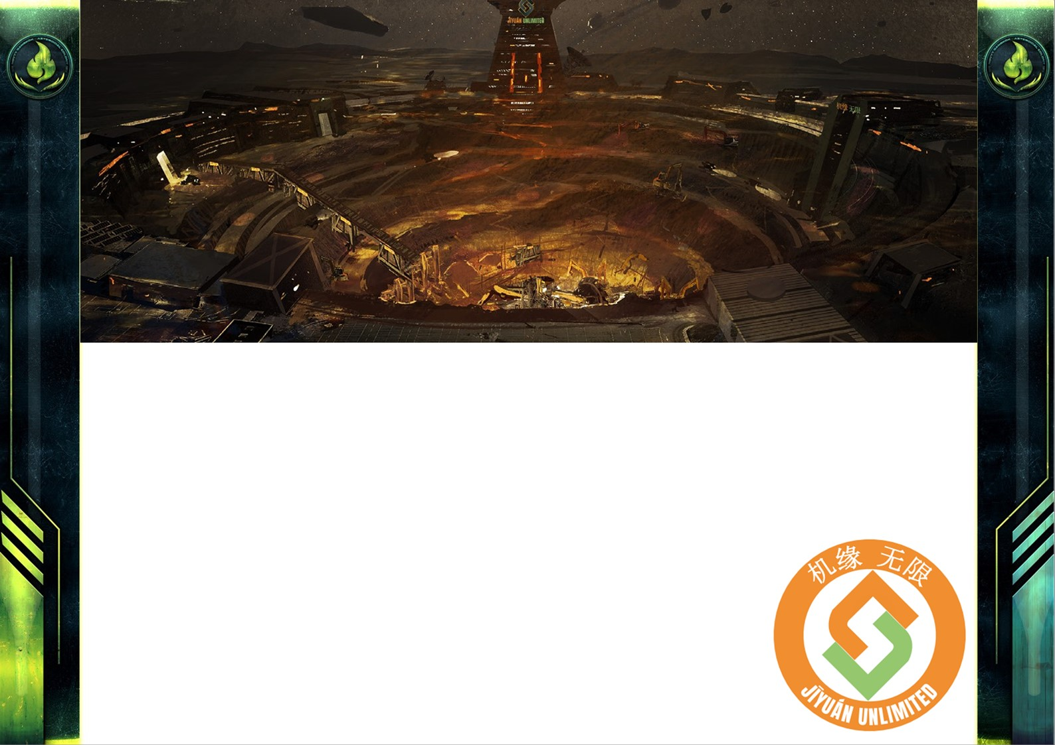

3. JĪYUÁN OPEN-PIT SITE

L'exploitation minière des astéroïdes est une activité hautement risquée et incertaine, menée dans des contrées lointaines, dans l'environnement le plus hostile que connaît l'Humanité et dont la rentabilité est souvent trop faible pour de grandes corporations. Cela à pour résultat que l'industrie est parsemée d'une myriade de petites sociétés fondées par des aventuriers et des entrepreneurs, constamment au bord de la faillite, dans l'espoir du filon de minerai qui leurs permettrait de prendre une retraite dorée.
Évidemment, ce genre de filons sont difficiles à trouver et la plupart du temps, n'existent même pas. Cependant, il peut arriver que de gros filons soient découverts et qu'ensuite les sociétés minières s'y précipitent. C'est alors au prospecteur qui l'a trouvé, selon son habileté à jouer ses cartes et suivant le type de joueurs impliqués, qu'il peut devenir immensément riche - ou bien perdre sa vie. Néanmoins, la plupart des filons ne sont pas rentables pour de grandes sociétés, de sorte que les sociétés locales peuvent y prospérer, à l'ombre des géants.
Ce furent le cas des sites miniers de Novyy Bangkok. Aucun de ses filons ne furent assez purs et importants pour qu'une corporation tel que le Conglomérat Blinov-Ngamsan, basé sur Terre, puisse en tirer un profit suffisant pour les exploiter. Néanmoins, dans la ceinture Homérique, la frontière la plus éloignée des Confins de l'Humanité, on trouve de bonnes opportunités d'affaires pour les entrepreneurs locaux. Au niveau régional, le matériau extrait de cet astéroïde peut alimenter l'industrie locale, qui est équipé de machines de raffinage permettant d'obtenir un produit final de bonne qualité avec une marge bénéficiaire réduite, mais qui reste une bonne affaire pour des entreprises de petite taille.
14
Mais les circonstances que connue Novyy Bangkok ne sont en aucun cas exceptionnelles, mais plutôt un scénario assez courant dans le monde de la prospection des astéroïdes.
Et chaque situation courante est une bonne occasion d'affaires, ou du moins c'est ce que Mei Kumae, la femme dont le nom inspire la peur dans les fiducies de placement de Yu Jing, croit fermement. Impitoyable. Astucieuse. Millionnaire. Entrepreneuse. Tout ceci - en majuscules, car elle n'en mérite pas moins - pour la décrire. L'une des grandes figures des affaires du Yutang, avec de bons contacts aux plus hauts échelons du Parti, elle est également connue comme "La Reine des Rebuts" car elle est devenue riche en reprenant toutes les affaires que les grandes corporations rejetaient. Son entreprise, la Jīyuán Unlimited (机缘 无限), offre des prestations de grande entreprise aux petites entreprises qui ne peuvent les acquérir par leur taille, en échange d'une partie de leurs revenus. Pour résumer, ses clients deviennent des franchisés de la Jīyuán Unlimited, qui leur offre une protection juridique, des services de conseil, un soutien logistique et une sécurité du niveau des corporations, des services auxquels ces petites entreprises ne pourraient avoir les ressources nécessaires pour avoir y accès autrement.
Dans la plupart des cas, la sécurité est l'aspect le plus convaincant pour ses clients, car comme pour beaucoup d'autres sociétés de Yu Jing, la Jīyuán Unlimited est financée par des capitaux privés et publics. Ce qui signifie que l'État-Empire est l'un de ses plus gros actionnaires, de sorte que chaque franchisé utilisant le logo la Jīyuán Unlimited est considéré comme étant partiellement propriété de l'Empire. Et compte tenu du fait que Yu Jing n'aime pas que quiconque menace ses propriétés, un déploiement militaire est l'un des services que cette corporation peut offrir à sa clientèle. Mais d'un autre côté, ce service a été sujet à controverse du point de vue du droit international et à cause de cela, Yu Jing a été accusée de pratiquer une sorte d'impérialisme déguisé, qui a utilisée comme prétexte pour ses interventions militaires en territoires étrangers la Jīyuán Unlimited.
En fait, dans le cas particulier de Novyy Bangkok, on estime que l'infrastructure cédée par cette corporation au site du puit à ciel ouvert Jīyuán (ou en anglais Jiyuan Open-Pit Site) est de loin supérieure à ce qui peut se trouver dans un complexe minier dans cette région éloignée et marginale de l'espace. Les clichés montrent l'immense carrière à section circulaire s'enfonçant profondément dans la surface de l'astéroïde, entourée de modules de service et de machinerie lourde, essaimée de véhicules de transport se dirigeant vers le centre de stockage et de tri des matériaux situé près du siège central de contrôle des opérations - facile à reconnaître grâce à sa couronne d'antennes de communications. C'est un exemple d'infrastructure qui n'est peut-être pas très moderne, mais qui est certainement impressionnant pour tout prospecteur dans cette région frontalière.
Certains analystes attribuent la générosité de la Jīyuán Unlimited envers ses franchisés de ce méga-astéroïde à l'agenda caché de Yu Jing. Les gestionnaires du site ont été accusés de dissimuler dans leurs installations une station de surveillance pour Yănjīng, le service de renseignement de Yu Jing, ainsi qu'une plate-forme pour que le Service impérial puisse y lancer ses opérations. Cependant, rien de tout cela n'a été prouvé, et les autorités de Novyy Bangkok n'ont aucun intérêt à clarifier ce point, car elles sont fortement favorables à ce site du fait des contributions généreuses de ses propriétaires au trésor public et, selon certaines sources, aux comptes privés de ses élus. La seule chose certaine est que si le site du Puit de la Jīyuán était attaqué, que ce soit par un concurrent corporatif, des pirates des astéroïdes ou une puissance étrangère, il est plus que probable que l'État-Empire y déploierait toutes les forces nécessaires pour y protéger les quelconques secrets dont peut détenir ce site minier.
Rapport rédigé par la Lieutenant Shila Aziz, analyste à l'Unité Psi, Renseignements Militaires de l'O-12, à la demande du commandement de la Section Statera du Bureau Aegis.

“Toute intervention dans notre exploitation entraînera inévitablement un retard dans la production, et je dois vous rappeler que les retards sont l'ennemi du progrès et de la primauté dans tous les domaines. Vous ne voulez certainement pas que les intérêts de l'Etat-Empire soient entravés par n'importe quelle ingérence étrangère ? De quoi aurait l'air notre grande nation si quelque chose comme cela arrivait ? Je vais vous le dire : faible. Croyez-vous réellement que ce soit la voie pour atteindre la primauté dans la Sphère, ou que ce soit la voie pour que nous atteignions notre grande destinée ?”
Mei Kumae, PDG de la Jīyuán Unlimited, en réunion avec plusieurs délégués du Parti. Salle privée dans le Great Hotel Zhuànglì. Tian Di Jing. Yutang.
15

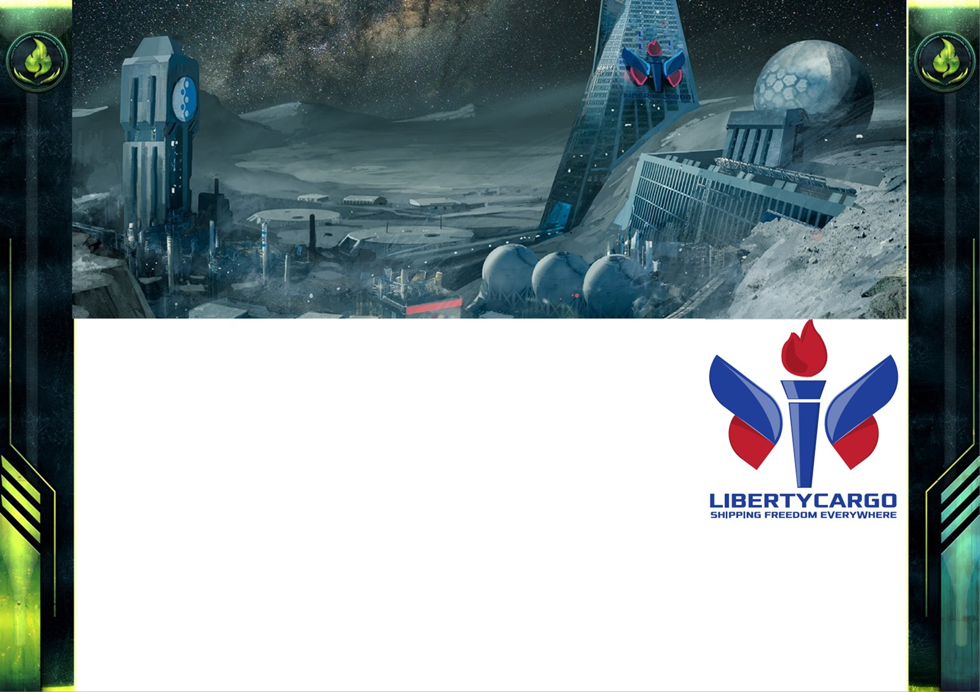

4. CENTRE LOGISTIQUE DE LA LIBERTY CARGO

On dit que la Liberty Cargo est une des sources de financement non officielles de l'Hexaèdre, une société écran créée pour mener des opérations secrètes, généralement de nature criminelle, afin de financer des missions non consignées.
Comme organisation de façade pour le renseignement PanOcéanien, la Liberty Cargo fonctionne comme un canal de financement non officiel ainsi que comme une plate-forme pour mener des opérations secrètes en territoire étranger. Cette compagnie de transport est suspectée d'avoir établi un réseau de distribution de drogues dérivées de la Soie sur Aube durant les Conflits Commerciaux d'Ariadna, ainsi que de ravitailler les pirates Yuan Yuan opérant dans le territoire Yu Jing.
Quant aux Confins de l'Humanité, l'activité de la Liberty Cargo y est intense, du moins leur activité officielle. En tant qu'entreprise présumée indépendante, distincte des grands géants du transport tels que la Compass Transportation ou l'Interspace Trust Corporation, la Liberty Cargo est plus flexible et plus compréhensive aux besoins des ses clients. Cette entreprise se vante de disposer d'une bureaucratie adaptée à un environnement frontalier comme les Confins de l'Humanité. Ceci est une autre façon de dire que toutes les procédures relatives aux permis et certificats sont automatisées auprès des autorités de Novyy Bangkok, qui reçoivent un bonus pour faciliter ces process, sans que la Liberty Cargo ne pose de question au sujet de la cargaison pour laquelle ils ont été engagés à transporter.
Néanmoins, la discrétion de la Liberty Cargo n'est pas le seul avantage concurrentiel, puisqu'il est allégué ses liens avec l'Hexaèdre et son personnel aux antécédents militaires, comme une garantie de sécurité qui incite toute organisation criminelle à y réfléchir à deux fois avant d'aller piller un engin appartenant à cette société.
16
Il est impossible de décrire en détails les activités que la Liberty Cargo mène pour l'Hexaèdre, car, même si elles existaient, il s'agirait d'une information classifiée. Toutefois, des rapports non confirmés rapportent que des cargos de la Liberty Cargo transporteraient des armes et autres approvisionnements aux colonies Japonaises des Confins de l'Humanité qui ont prit part à l'Insurrection (Uprising).
Les installations de la Liberty Cargo à Novyy Bangkok sont localisées à la surface de cet astéroïde, où elle y-a un petit astroport équipé d'un système de défense de pointe approuvé par le gouvernement, du fait de la nature dangereuse du secteur. L'astroport dispose d'ancres de surface ainsi que des hangars semi-souterrains reliés au deuxième niveau des installations contenant : la zone de transbordement et des entrepôts principaux. Le dôme de contrôle du trafic s'élève au dessus du régolithe superficiel avec proéminence. Cette structure, également semi-souterraine, abrite les bureaux administratifs et le serveur quantronique.
Il s'agit d'une zone sensible qui, si les rumeurs s'avéraient vraies, pourrait contenir des secrets de I' Hexaèdre susceptibles de compromettre l'Hyperpuissance.
Un Maya-Reportage par Raima Srivastava, qui vous est présenté par EchoLink. Nous vous connectons à vos intérêts !

"Si nous laissons fouiner les agents du Bureau Aegis autour des installations de la Liberty Cargo de Novyy Bangkok, toutes nos opérations dans ce secteur seront compromises. Nous serions en mesure de contenir les dommages si un élément d'information sensible tombait entre leurs mains ; çà ne serait pas vraiment un problème. Mais si l'Empire de Jade devait obtenir ces données, et nous savons tous que les agents de Yu Jing en sont parfaitement capables, alors aussi bien nos opérations clandestines que nos actifs sur le terrain se trouveraient en danger réel et certain."
Capitaine R. Foster-Johnson, Officier Adjoint à l'Hexaèdre, Service de Renseignements PanOcéanien.
17

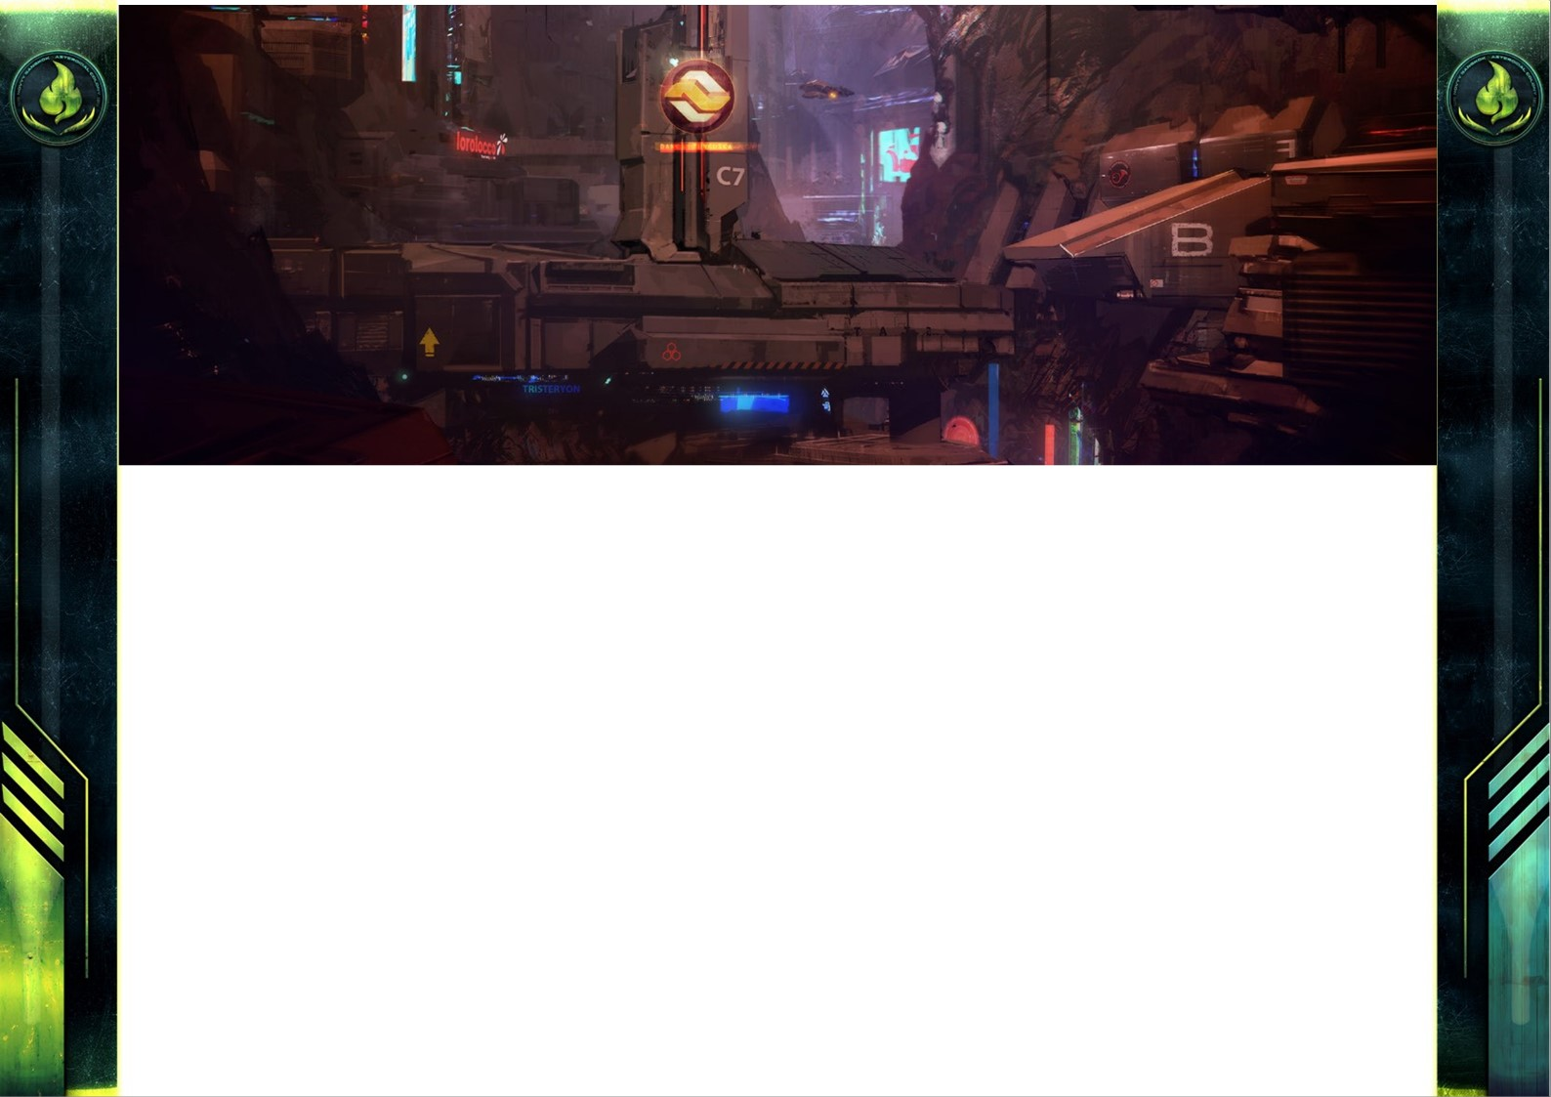

5. THE GORGE : LE DISTRICT NOMADE

Au XXe siècle, les petites nations dépourvues de ressources, d'industries ou d'une situation géographique avantageuse, comprirent que le meilleur moyen d'attirer des capitaux étrangers et de prospérer était de devenir un paradis fiscal. Deux siècles plus tard, l'avènement d'ALEPH créa une alternative encore plus lucrative : devenir un paradis de données. Et le précurseur, le premier à remarquer cette nouvelle opportunité d'affaires, fut Tunguska. Bien sûr, après elle, d'autres colonies indépendantes situées dans des endroits reculés firent de même. Mais aucune d'entre elles ne pouvait se mesurer à la qualité du service de Tunguska, mais elles pouvaient toutefois offrir des prix inférieurs et reprendre des affaires. Tunguska n'aimait guère cela, ainsi, le vaisseau-mère Nomade commença à traquer toute concurrence qui semblait trop vorace et volait leur part du gâteau. Et l'une de ses principales cibles fut Novyy Bangkok.
Cette colonie alors en plein désarroi depuis le départ du Conglomérat Blinov-Ngamsan, vit une opportunité d'affaires dans la création d'une place financière non fiscalisée et d'un sanctuaire de données exempte d'ingérence d'ALEPH. L'instigateur de cette initiative, qui reçut l'approbation des autorités de Novyy Bangkok, fut le groupe Proshchaniye (Прощание, "The Farewell"), une petite organisation criminelle dirigée par la famille Boldyrev, qui était en compétition ouverte avec la Chao Pho pour le contrôle du milieu criminel de cet astéroïde. Cependant, les opérations du groupe Proschchchaniye ne passèrent pas inaperçues des yeux de Tunguska, et encore moins des familles de l'Entente, toujours à l'affût des tractations de ses autres rivaux du Submondo.
Néanmoins l'Entente désirait plus, que de simplement se débarrasser de la concurrence : son but réel était de garder l'ensemble du business pour elle. Cette organisation criminelle Tunguskane voyait une opportunité d'affaires intéressante à Novyy Bangkok, mais pas tant à cause du volume des opérations, de données ou de capitaux qu'elle pouvait y déplacer. Non, ce qui a réellement motivé l'Entente, comme le lui conseillèrent les experts de la Banque, était le potentiel de Novyy Bangkok à devenir un paradis avec un cadre législatif distinct de celui de Tunguska, un cadre qui leur offrirait une protection supplémentaire dans l'hypothèse d'une intervention internationale.
18
Ainsi, l'Entente contacta les adversaires du groupe Proshchaniye, la mafia Chao Pho, pour leur offrir de former une alliance contre leur ennemi commun. En réalité, les termes de l'accord, proposé par l'organisation Tunguskane ne laissèrent pas beaucoup de choix à la Chao Pho : si elle ne choisissait pas à se joindre à l’Entente, les Tunguskans les considéreraient au choix comme un obstacle pour leurs plans, ou pire, comme un autre opposant à éliminer à Novyy Bangkok. Dans un cas comme dans l'autre, cela signifiait une réduction considérable de l'espérance de vie du groupe criminel.
Une guerre des gangs s'en suivit et les autorités locales, complètement corrompues et dans les poches des deux camps, ne purent l'arrêter. A la longue, le soutien de l'Entente permit à la Chao Pho d'anéantir complètement ses opposants, de prendre le contrôle total de la criminalité souterraine de Novyy Bangkok et d'ouvrir ainsi toutes grandes, les portes de la colonie à La Banque de Tunguska, qui s'y établit, rachetant et développant les opérations du groupe Proshchaniye.
Néanmoins, une succursale de la Banque de Tunguska ne peut pas être située n'importe où ; il y a toute une série de mesures de sécurité et de protocoles à prendre afin de garantir la qualité du service et l’imperméabilité de la Datacrypt. Les Nomades avaient besoin d'un emplacement spécial, qui permettrait de défendre, d'évacuer ou de détruire en toute sécurité le cœur de la succursale, mais les tunnels existants, déjà pleinement développés, ne pouvaient servir ces buts. Cependant, durant de la phase de prospection, les mineurs de la colonie avaient découvert une énorme caverne naturelle de grande profondeur, bien qu'elle fût écartée pour les activités minières ou de construction car ne contenant pas de filons et qu'il y serait extrêmement difficile de construire sur ses murs verticaux qui ressemblent à un canyon souterrain. Mais les choses qui touche au minage et à la construction dans l'espace profond sont deux des principales spécialités Nomades. Ainsi, les techniciens et ingénieurs de la Cósmica Ltd, géant de la construction basée à Corregidor, recouvrèrent rapidement les murs du canyon souterrain de bâtiments reliés par des ponts, passerelles et tramways aériens, créant ainsi le district Nomad de Novyy Bangkok, mieux connu comme The Gorge ou La Gorge.
A la différence du reste de la colonie, cette zone de Novyy Bangkok est structurée comme un district totalement vertical, construit sur plusieurs niveaux différents et fermés par la voûte naturelle de la caverne. Cette verticalité détermine également la façon dont les connexions se font avec les autres zones de la colonie. Le district Nomade a deux points d'accès principaux, l'un est situé au sommet de ce canyon souterrain et l'autre à son fond.
Pour tous ceux qui accèderont à La Gorge par le sommet, la première chose qu'ils rencontreront sera le siège local de la Cósmica, qui gère toutes les opérations de l'entreprise dans ce secteur depuis cette colonie. Puis y descendront à travers une série de trottoirs, ou en prenant l'un des nombreux tramways aériens qui traversent (à pleine vitesse) aussi bien l'espace séparant les deux parois, que les distances entre les différents niveaux, à mi-distance de la Gorge est situé le nœud régional d'Arachne. Étant donné l'instabilité actuelle de la colonie, et parce qu'il est dans l'intérêt des autorités locales que le nœud reste opérationnel, puisqu'il est l'un des avantages concurrentiels de Novyy Bangkok par rapport aux autres colonies de la région, ce nœud a toujours une petite équipe de sécurité présente. Mais si nous voulons parler de sûreté et de sécurité, nous ne devons pas oublier la succursale de la Banque de Tunguska.
Située dans la partie la plus profonde de la gorge, la façade du bâtiment de la Banque accueille tous ceux qui arrivent par les points d'accès inférieurs au district Nomade. Bien qu'il faille préciser qu'il s'agit d'un accueil quelque peu glacial en raison des Drones armées qui gardent la succursale. L'emplacement de ce siège n'a pas été choisi au hasard. Parce qu'il se trouve au fond de la gorge, la détonation de la datacrypt et le système d'autodestruction de la voûte principale causeraient certainement l'effondrement complet du canyon sur le sommet de la succursale. Ainsi, la destruction totale des installations et des données peut être garanties, ainsi que l'anéantissement de toute force de frappe qui pourrait tenter de la prendre. Mais ce n'est que la solution finale la plus extrême. Il est dit que la Cósmica aurait installé un système d'évacuation en deux étapes pour la datacrypt.
La première étape implique un dispositif de propulsion pour la crypte, qui pourrait se détacher du bâtiment et se déplacer de manière autonome. La deuxième étape consisterait en un tunnelier qui pourrait excaver une voie de fuite pour le passage de la crypte, un tunnel qui s'effondrerait ensuite derrière la crypte pour ne pas être suivie et ce qui la conduirait vers un point d'extraction inconnu à la surface de l'astéroïde. Aussi irréaliste que puisse paraître le plan, il existe une quantité suffisante de données provenant des lignes budgétaires de la Cósmica pour que l'on puisse croire qu'il puisse être réel. En effet, aucun paradis fiscal ou de données ne peut être considéré comme tel s'il ne peut garantir l'inviolabilité de ses coffres. Et la Banque de Toungouska la garantit toujours, que ce soit avec la technologie la plus avancée, avec la puissance de ses forces armées, ou avec la cruauté la plus absolue.
Chapitre tiré de l'essai intitulé : Le Problème des nouveaux paradis fiscaux et des données par le Dr. Zhou Lin. Une publication web de l'Université d'Etat de Chéng Pài. Yutang.

" Ce qui arrivera, c'est que des enquêteurs du Bureau Aegis se présenteront ici avec des mandats de perquisition pour inspecter nos installations, nos bases de données et probablement aussi la Crypte au siège de la Banque de Tunguska de Novyy Bangkok. Et nous serons chanceux s'ils ne viennent pas avec des unités de renfort de la PanOcéanie, de Yu Jing, ou même de la SSS, qui seraient ravies de jeter un œil par-dessus l'épaule des agents du Bureau Aegis. Et c'est une mauvaise chose pour les opérations de la Banque de Tunguska et pour notre réputation de sanctuaire impénétrable, à l'abri de toute forme d'ingérence des autres puissances de la Sphère. Nous devons donc empêcher que quoi qu'il arrive que cela ne se produise. Oh, et il y a aussi la question de la Cósmica et du nœud local d'Arachne - mais nous savons tous ce qui compte vraiment le plus ici."
19
Nikolai Steranko, directeur adjoint du Dragnet et membre du Haut Commandement de la Main Noire. Briefing sur la situation de Novyy Bangkok devant le Conseil d'Administration de Tunguska.

20

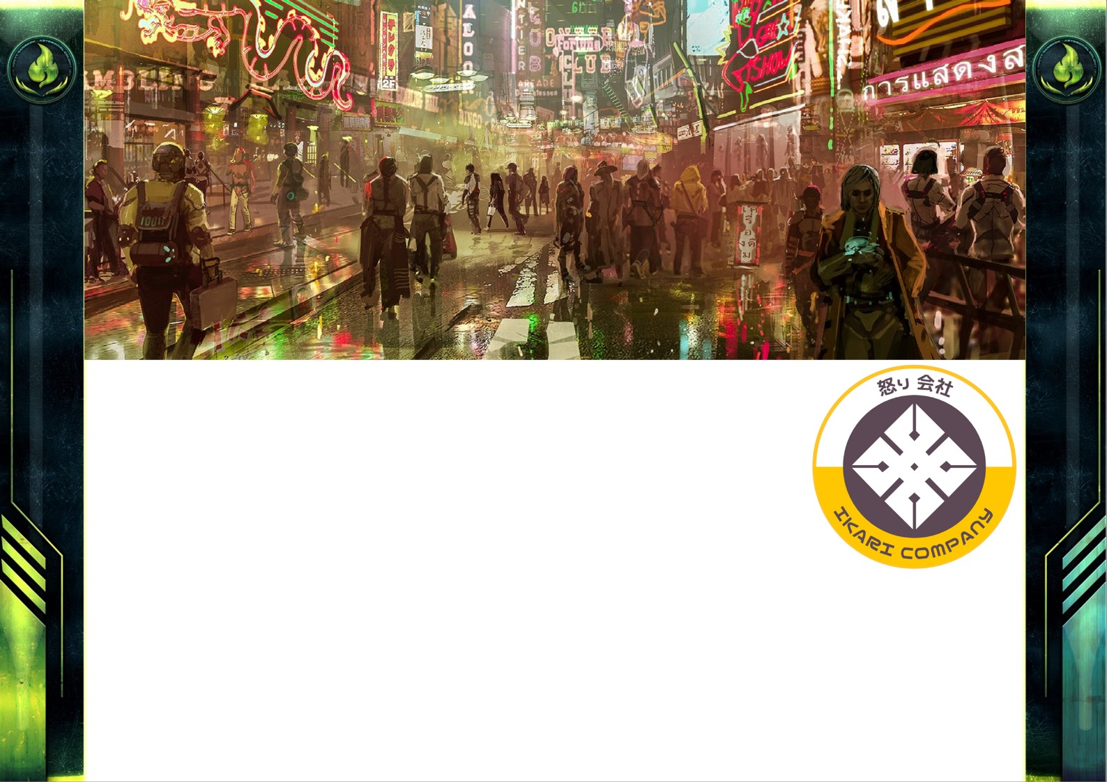

6. MAIN STRIP : LE CENTRE DU VICE

Il est assez étonnant que dans l'imagination collective de la Sphère, un endroit aussi infâme que le Main Strip ait réussi à devenir légendaire. Alors comment se fait-il que vous n'ayez jamais entendu parler de cet endroit ? Croyez-le ou non, cela en dit long sur vous - mais principalement de bonnes choses rassurez-vous, car ceux qui s'intéressent au Main Strip ont tendance à se situer dans les zones grises de la moralité et de la loi.
Le Main Strip est une région majeure de Novyy Bangkok, dédiée au jeu et au vice. (Si vous n'avez pas entendu parler de Novyy Bangkok non plus, suivez ce lien, car vous commencez à avoir l'air un peu trop mal informé). C'est une région décadente et marginale, mais également dynamique, dans la mesure où elle attire quelques uns des personnages les plus extraordinaires sur la frontière des Confins de l'Humanité.
Le Main Strip est aussi connu comme "l'endroit où l'aube ne se lève jamais", une particularité causée par une défaillance du système d'éclairage dans cette zone souterraine. Le mode nuit est toujours activé, avec un éclairage plus faible que le mode jour. Qu'il s'agisse d'un problème de maintenance non résolu ou d'un moyen sournois d'économiser de l'argent, la vérité est que la majorité de l'éclairage à cet endroit ne provient que des lampes, affiches et enseignes des casinos ou bordels, ainsi que de la grande enseigne centrale en néons, indiquant Thaeb Hlạk ( แถบหลัก), traduction pour le Main Strip que personne n'utilise dans le dialecte Thaï habituellement parlé à Novyy Bangkok.
L'une des particularités de cette zone urbanisée à l'intérieur de l'astéroïde est qu'elle s'articule autour d'un axe central long et large, dite Strip en anglais. Qui fut excavé par un sous-traitant du Conglomérat Blinov-Ngamsan dans l'intention de la transformer en zone de loisirs et de distractions pour cette colonie astéroïdale, mais la faillite de l'économie de Novyy Bangkok en fit ce quartier gris et lugubre rempli de prostitution, qui gagna cette réputation d'être l'un des lieux les plus dangereux du système.
20
En plus de ces bordels qui bordent les flancs de ce grand corridor souterrain, les maisons de jeu y ont également prospérées, un fait qui n'aida pas à améliorer la réputation de l'endroit, mais qui stimula l'intérêt de ses habitués.
Avec un gouvernement dévoyé, contrôlé par le syndicat du crime de la Chao Pho, ainsi qu’une force de police faible et corrompue, la sécurité et l'ordre dans le Main Strip retombèrent sur les épaules des chasseurs de primes, pas vraiment meilleurs que les truands Thaï. Cependant, cette partie de l'astéroïde était leur lieu de travail habituel, car de nombreux individus dont la tête était mise à prix s'y rendaient. C'est ainsi dans ces conditions, que les célèbres Règles du Duel de Novyy Bangkok sont nées, un moyen d'éviter les tirs aveugles dans le Main Strip. Le but des duels n'était pas tant de protéger des innocents (une espèce inexistante en ce lieu) que d'empêcher qu'une balle perdue ne tue un membre important de la Chao Pho et que les auteurs de l'attaque ne subissent ensuite des représailles et des préjudices physiques.
On dit que ces règles auraient été imposées par le Père Lucien Sforza le jour où il traîna un hors-la-loi d'un des casinos au centre du Strip, dans une scène similaire a celle du Far West. Les duels devinrent alors monnaie courante et peu de ces voyous et criminels qui transitent par cet endroit n'ont jamais pris part à au moins l'un d'eux. Il est assez courant d'entendre les gens du coin prétendre avoir vu Wild Bill prendre part à ces duels à mort, avant qu'il ne devienne célèbre dans toute la Sphère. En revanche, cette star d'Aristeia! ne confirme, ni ne nie ces légendes urbaines ; ne faisant que sourire malicieusement quand on l'en lui en parle.
Néanmoins, le Main Strip ne se limite pas aux duels armés, aux casinos et aux bordels. Ici, vous pourriez y trouver le Harry's Bar, bureau officieux de M. Daixo, arrangeur pour l'infâme Compagnie Ikari, ainsi qu'un lieu de rencontre pour certaines personnes dont la réputation atteint chaque coin de la Sphère Humaine. Certains prétendent que l'une des salles privées aurait été totalement rénovée après une orgie incluant 8-Ball et pas moins de quatre chimères.
Mais dans les ruelles du Main Strip, vous trouverez aussi les quartiers locaux des compagnies mercenaires et d'autres petits groupes, parmi lesquels ceux de la Compagnie Ikari qui y sont les plus éminents. Vous pourrez également y croiser une grande concentration de résidents Nippons dans la partie tribord de l'extrémité du Strip, appelé Japanese Bottom (ou l'Arrière Japonaise), vivants dans une coexistence inconfortable mais nécessaire avec les mercenaires Nippons.
De toute manière, aucun visiteur ne descend jamais dans ces ruelles, dont beaucoup sont mal éclairées. Il faut dire qu'il n'y a rien de très étincelant qui pourrait les attirer, et ils ont cette aura légendaire de danger qui n'est pas entièrement sans raison, particulièrement pour quelqu'un comme vous, qui n'avait jamais entendu parler de cet endroit auparavant. Maintenant que vous en connaissez l'existence, vous feriez mieux d'éviter de le visiter.
Vivre dans les Confins, une série d'histoires sur le plus lointain des systèmes de la Sphère Humaine. Retrouvez-le sur Xciting!

“Ne vous méprenez pas, mon ami. A Novyy Bangkok, la Compagnie Ikari est la loi. Et tout ce qui a besoin d'être résolu ici dans le Main Strip est notre business, mais merci beaucoup. Donc, vous pouvez prendre vos papiers et repartir par là où vous êtes venu. Mais ne vous inquiétez pas si vous ne vous souvenez pas du chemin. Mes hommes vont vous escortez jusqu'à la sortie.”
M. Daixo, arrangeur de la Compagnie Ikari, renvoyant un officier du Bureau Aegis. Cabine Privée au Harry's Bar. Main Strip de Novyy Bangkok.
21

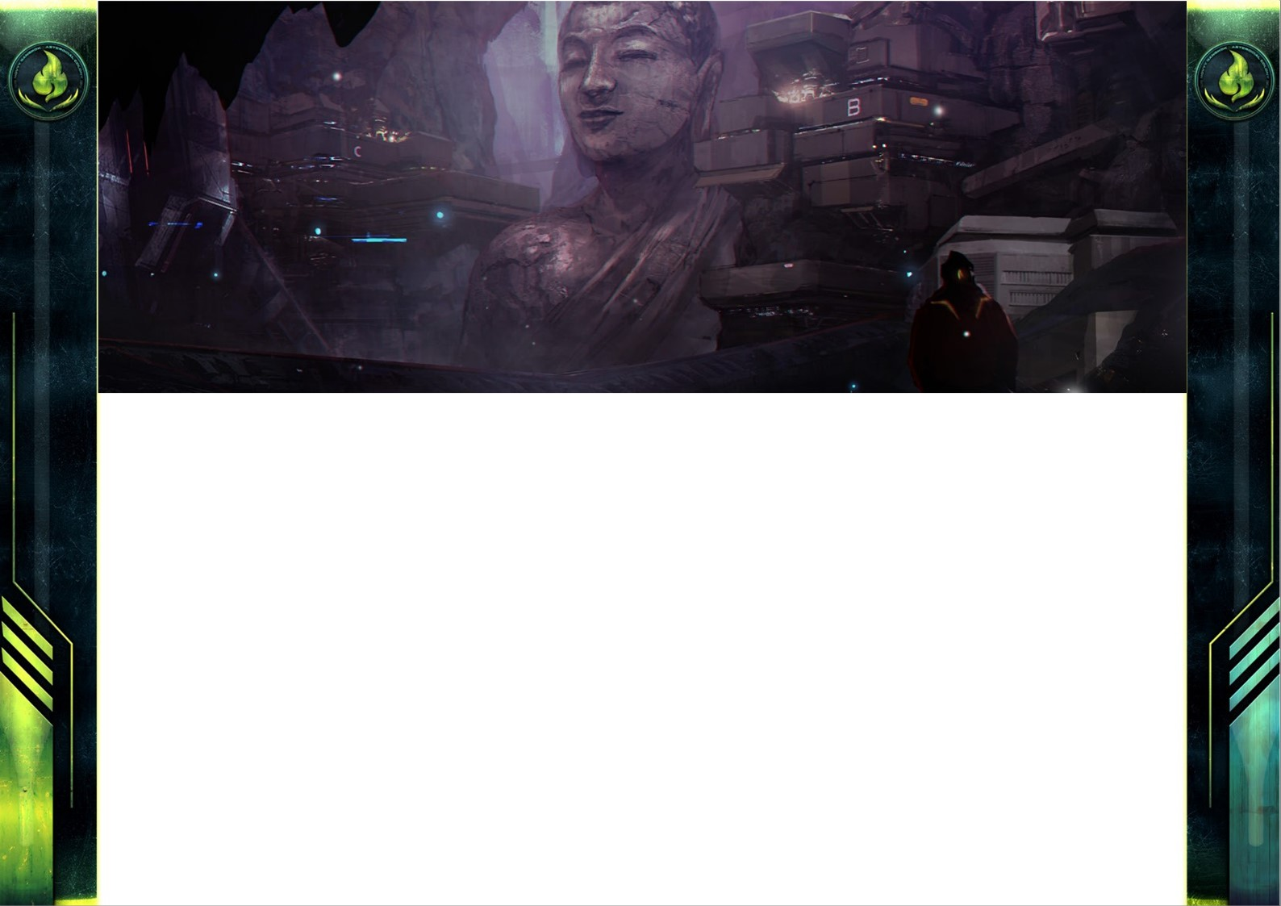

7. LE LABYRINTHE DE GALERIES

La Sphère Humaine regorge d'endroits dangereux, des endroits qu'ils vaudraient mieux ne pas visiter si vous souhaitez profiter d'une vie longue et fructueuse. Et cette liste est très longue et très large : Allant de la présence Antipode dans la Zone d'Exclusion Ariadnaise, à la menace alien sur Paradiso, tout en passant par les terribles tempêtes Fimbul de Svalarheima, ou encore aux Confins de l'Humanité où la vie humaine ne vaut rien ... Il y'à toutes sortes d'endroits qui comportent un danger extrême, et puis il y a le Labyrinthe de Galeries de Novyy Bangkok.
Le réseau de tunnels qui percent le sous-sol de ce mégastéroïde est chaotique et structurellement fragile, une conséquence de l'avidité et du désir d'argent rapide. Durant la période de colonisation, les ingénieurs du Conglomérat Blinov-Ngamsan lancèrent des dizaines d'Équipes Autonomes de Forage Rapide (Fast Drilling Autonomous Team - FDAT en anglais). Chacune de ces équipes n'était composée que d'un seul drone tunnelier et d'un drone de consolidation. Le tunnelier ouvrait les tunnels à la recherche de filons de minerais précieux, tandis que le consolidateur le suivait et utilisait un liant chimique pour durcir les surfaces du tunnel afin de l'empêcher de s'affaisser. Les drones furent programmés pour continuer à fonctionner jusqu'à ce qu'ils trouvent un filon de haute qualité. Le problème était que les paramètres de ce planétoïde ne correspondaient pas aux attentes du Conglomérat, et les FDAT continuèrent ainsi à excaver sans être surveillés et tracèrent un fouillis de galeries souterraines venues habiller 40% du sous-sol de Novyy Bangkok avant d'être désactivés. Si jamais il y'eu une carte de la disposition de ces tunnels, obtenue à partir de la télémétrie des drones, elle a été perdue au cours du retrait chaotique de Blinov-Ngamsan de l'astéroïde.
Très tôt, toutes sortes de gens du milieu criminel de la colonie trouvèrent un usage à ce labyrinthe de tunnels. Des planques, des dépôts de stockage et des laboratoires de drogue y furent aménagés, utilisant des souterrains sans issue et des endroits cachés difficiles à trouver. Nombre de ces coins sombres furent abandonnés après que ceux qui les utilisèrent aient disparu à la suite des guerres de gangs ou des règlements de compte qui parfois ravagent cet astéroïde.
22
Des trésors ou des promesses de richesse et de ressources qui incitèrent de nombreux explorateurs à s'aventurer dans les ténèbres de ces tunnels pour ne jamais plus en ressortir, car les ombres dans ces galeries dissimulent des dangers insoupçonnés : des systèmes de sécurité meurtriers, des créatures monstrueuses évadées de laboratoires démantelés, des chasseurs de têtes psychopathes, des fuites de matériaux toxiques de conteneurs oubliés aux tréfonds de puits ou simplement de la fragilité structurelle des tunnels qui ne furent ni sécurisés ou renforcés. Tout dans ce réseau de tunnels semble avoir été créé pour tuer toute personne imprudente qui y pénétrerait.
Néanmoins, la cupidité, la soif d'aventure ou simplement la folie continuent de pousser hommes et femmes à explorer ces tunnels, et même à les exploiter à des fins commerciales. Ainsi par exemple, le secteur connu sous le nom de Thang Phan ou The Passageways (Les Passages), est le théâtre habituel de combats clandestins d'Aristeia!. C'est un réseau de tunnels qui mène à une immense fosse, parsemée de passages et de plates-formes qui la traverse à différents niveaux, où les combattants de cette version illégale et plus violente de ce sport de contact risquent leur vie en luttant entre eux, ainsi qu'avec la gravité et les nombreuses menaces qui planent dans les ombres. C'est là que Señor Massacre aurait vécu une période si difficile qu'il en serait resté silencieux durant presque cinq minutes et que "Pincho" Ramírez aurait réussit à défendre son titre d'invaincu dans un bain de sang, contre trois tueurs à gages engagés par les Yakuza.
Le gouffre de Thang Phan est célèbre pour l'effigie massive du Bouddha sculptée dans l'une de ses parois par un groupe de moines qui croyaient pouvoir transformer ce lieu en sanctuaire de paix et de recueillement, loin du tumulte des autres habitants de la colonie. Malheureusement, ou comme beaucoup l'auraient prédit, les moines finirent par disparaître dans ces ténèbres, victimes de certains de ses habitants, et leur colonie fut mise à sac par des pillards, puis détruite dans un combat clandestin d'Aristéia! particulièrement brutal. De nos jours, seul ce Bouddha subsiste comme décor et comme témoin exceptionnel des combats qui se déroulent dans ce gouffre.
Toutefois, le secteur le plus emblématique de ce labyrinthe de galeries est celui des Cheminées (The Chimneys en anglais), un grand réseau de couloirs étroits, caractérisé par l'abondance de ce type de tunnel vertical ascendant et descendant. Les virages abrupts vers le haut et vers le bas à des angles de quatre-vingt-dix degrés dans ces conduits sont la plus grande attraction de ce secteur, qui sont devenus l'un des circuits les plus célèbres et difficiles de toutes les courses de Coupe Planétaire de Drones. C'est là que la Pilote-Hackeuse Nomade Olga Stolyarova faillit presque perdre le championnat contre Noor Zoubi, la plus prometteuse des recrues de l'équipe Basha'ir Velocity. Les passionnés d'adrénaline et de vitesse viennent ici pour prendre part à des courses illégales organisées par la Chao Pho, sans la moindre mesure de sécurité et où un retour brutal surchargé, est ce que les Pilotes-Hackers qui pilotent leurs Drones dans cette noirceur, craignent le moins.
C'est ainsi que ce réseau imbriqué de tunnels gagna sa place parmi les endroits les plus dangereux de la Sphère Humaine. C'est un endroit où il est préférable de ne jamais se promener, de peur de tomber dans le repaire des trafiquants C3rvant3s et Magno, ou sur l’un des sites noirs Yănjīng, voire d'un dépôt de la Compagnie Ikari. Ce genre de rencontres est beaucoup plus dangereuse que n'importe quelle autre menace rôdant dans les ombres de ces passages abandonnés. C'était le Labyrinthe de Galeries de Novyy Bangkok, un bon endroit qu'il vaut mieux voir en toute sécurité sur votre écran de comlog.
Extrait du livre : "Les Coins Sombres de la Sphère Humaine" de Marisa van der Linden. Lisez-le sur Fractyle. La meilleure référence littéraire sur Maya, directement dans votre comlog.

"On raconte qu'il y a toutes sortes de légendes urbaines sur ce réseau de tunnels et de galeries où nos ennemis se cachent. Et bien quel dommage pour eux, car nous sommes nous mêmes de véritables légendes incarnées."
Extrait de l'exhortation du champion de l’Homéride Hector aux troupes de la Phalange d'Acier sous son commandement avant que ne débute le nettoyage dudit Labyrinthe de Galeries. Novyy Bangkok.

"De ce que j'ai appris de mes voyages, c'est qu'il n'y a pas de loi à l'Est de Deadwood, pas de justice à l'Est de Novyy Bangkok, ni de Dieu à l'Est de Runenberg."
Wild Bill, le pistolero légendaire, lors d'une conversation au Conga Club. Vaudeville, Bakounine.

"Capitaine, il semble qu'il y ait eu de nombreuses observations de l'agent USAriadnais nommé "The Unknown Ranger" durant les opérations de Novyy Bangkok ..."
"Et pourquoi est-ce que vous pensez que je devrais être informé de telles observations, Lieutenant ?"
"Parce qu'il n'y a aucune entrée 'Unknown Ranger' sur la liste des membres de l'Équipe d'Abordage Ariadnaise Daylight qui a été transporté ici sur ce vaisseau. Et en fait, des rapports récents m'assurent que cet agent est mort sur le front de Paradiso. Même s'il est vrai que le corps n'a jamais été retrouvé ..."
"Alors quoi, qu'est-ce que vous suggérez, Lieutenant ? Qu'on a transporté un passager clandestin ou un fantôme ?"
Lieutenant Will Roarke, unité Psi, rapport au Capitaine Priya Kaushal. Pont de contrôle du transporteur à grande vitesse O-12S Steropes, en orbite autours de Novyy Bangkok.
23

LA CAMPAGNE ASTEROID BLUES
CETTE CAMPAGNE CONSISTE EN UNE SÉRIE DE DIFFÉRENTS SCÉNARIOS JOUÉS SUR UNE CARTE, DONT LE BUT EST D'ÉTABLIR LE CONTRÔLE SUR TOUTES LES INSTALLATIONS SITUÉES SUR LE MÉGASTÉROÏDE DE NOVYY BANGKOK, ZONE LA PLUS ISOLÉE DES CONFINS HUMAINS.
LES SCÉNARIOS PEUVENT ÊTRE JOUÉS DANS N'IMPORTE QUEL ORDRE CAR CETTE CAMPAGNE N'A PAS DE CHRONOLOGIE STRICTE. L'OBJECTIF FINAL DE CETTE CAMPAGNE EST DE PRENDRE LE CONTRÔLE DES INSTALLATIONS ET DES TERRITOIRES QUI DIVISENT CETTE COLONIE ASTÉROÏDALE ET D’EN PERCER LES SECRETS QUI S'Y CACHENT.
CHAQUE TERRITOIRE INDIQUÉ CORRESPOND À UN SCÉNARIO, ET LA RÉALISATION DE CE SCÉNARIO IMPLIQUE LA RÉALISATION D'UN OBJECTIF STRATÉGIQUE QUI PERMETTRA DE CONTRÔLER LE TERRITOIRE EN QUESTION. LES SCÉNARIOS SONT LES SCÉNARIOS HABITUELS, APPLIQUANT LES RÈGLES DE LA CAMPAGNE INFINITY, BIEN QUE CERTAINS PUISSENT INCLURE DES RÈGLES SPÉCIALES POUR CETTE CAMPAGNE SPÉCIFIQUE.

ASTEROID BLUES: PHASE 02

POSITION PANOCÉANIENNE.

CENTRE LOGISTIQUE DE LA LIBERTY CARGO

PHASE 02
Pour maintenir le contrôle sur ce centre logistique, il est primordial de prendre également le siège administratif, où toutes les informations sensibles y sont stockées. Il est essentiel d'achever les trois missions pour obtenir le contrôle total de cette position d'ici la fin de la campagne.

Siège administratif

ADMIN. BUILDING
Mission : Capturer et Protéger / Capture and Protect.
Règles Spéciales de Scénario : Quartiers Clos, Amplificateur.

Il semble qu'une fois de plus, les forces de l'humanité aient choisi d'agir l'une contre l'autre, à la moindre occasion, plutôt que d'agir ensemble. En ayant négligé la nature contraignante de respect de la loi de l'opération : Astéroïde Blues en faveur d'un engagement dans des actions hostiles dont le but est d'obtenir un avantage concurrentiel dans la grande lutte internationale pour le pouvoir, la colonie est ainsi devenue le théâtre d'affrontements violents. De multiples attaques ont visé les positions des différentes puissances de la Sphère à Novyyy Bangkok, mais jusqu'à présent, aucune n'est tombée complètement aux mains de l'ennemi. Cette situation pourrait cependant bientôt changer. Une deuxième vague d'attaques, peut-être encore plus intense que la précédente, se prépare, ciblant le cœur de chaque site. Entre-temps, il semblerait que les forces de l'IE pourraient atteindre leur objectif d'évacuer complètement leur cellule locale si les forces conjointes de O-12, ALEPH, Ariadna et Haqqislam ne parviennent pas à tenir leurs positions respectives.

25

POSITION NOMADE.

LA GORGE

PHASE 02
Avec le bureau du Cosmica et le nœud d'Arachne contestés, le contrôle de la succursale de la Banque de Tunguska et sa crypte de données remplie de secrets suscite un intérêt stratégique particulier. Il est essentiel d'achever les trois missions pour obtenir le contrôle total de cet endroit d'ici la fin de la campagne.

Succursale robotisée

BOT BRANCH OFFICE
Mission : Salle des Machines / Engineering Deck.
Règles Spéciales de Scénario : Accès Sécurisés, Rupture des communications.

POSITION YU JING.

JĪYUÁN OPEN-PIT SITE

PHASE 02
Les combats dans la zone de la carrière étant terminés, la bataille se poursuit vers la zone adjacente, le centre de supervision des opérations minières, qui a une importance capitale pour toutes les forces en conflit. Il sera essentiel d'achever les deux missions pour en obtenir le contrôle total d'ici la fin de la campagne.

CARRIÈRE JĪYUÁN

JĪYUÁN QUARRY
Mission : Contrôle de Quadrant / Quadrant Control.
Règles Spéciales de Scénario : Enceinte Embrochée, Défaillance de la Gravité Artificielle.

24

POSITION ARIADNA/O-12.

BATTERIE XĀRAKS̄ʹ

PHASE 02
Alors que la Batterie Xārạks est contestée, la prise du module de contrôle de tir, contrôlant les capacités d'attaque de cette position de combat, devient de la plus haute importance tactique. Il est essentiel d'achever les trois missions pour obtenir le contrôle total de cette position d'ici la fin de la campagne.

MODULE DE CONTRÔLE DE TIR

FIRE CONTROL MODULE
Mission : Power Pack / Power Pack
Règles Spéciales de Scénario : Arsenal, Support Assuré, Entrepôt.

POSITION HAQQISLAMITE.

PĀKNGEIN NBIS, SPATIOPORT INTERNATIONAL DE NOVYY BANGKOK

PHASE 02
Il est fondamental de prendre le contrôle du véritable cœur et cerveau de cet endroit : les bureaux d'opération de contrôle et du trafic qui coordonnent les activités commerciales des vaisseaux opérant à l'extérieur de la colonie. Il est essentiel d'accomplir les deux missions pour obtenir le contrôle total de cette position d'ici la fin de la campagne.

BUREAUX DE CONTRÔLE DU TRAFIC

TRAFFIC CONTROL OFFICES
Mission : Hautement Classifié / Highly Classified.
Règles Spéciales de Scénario : Support Assuré, Bagarre de Bar.

POSITION NA-2.

MAIN STRIP

PHASE 02
Le quartier Japonais de Novyy Bangkok est situé du côté tribord au fond du Main Strip. C'est un endroit où les mercenaires de la Compagnie Ikari cohabitent avec des civils innocents. Il est essentiel d'achever les trois missions pour obtenir le contrôle total de cette position d'ici la fin de la campagne.

L’Arrière Japonaise

THE JAPANESE BOTTOM
Mission : Démasquage / Unmasking.
Règles Spéciales de Scénario : Portée Réduite, Shadowshooter.

POSITION ALEPH/O-12.

LE LABYRINTHE DE GALERIES

PHASE 02
Comme le plateau d'Aristeia ! Ce sera pleins de combats souterrains et un lieu idéal pour y cacher des cargaisons clandestines que leurs propriétaires ne voudraient pas voir retrouvées. Le dédale de galeries souterraines que les habitants appellent The Passageways sont parsemées de dangers cachés. Il est essentiel d'accomplir les deux missions pour obtenir le contrôle total de cet endroit d'ici la fin de la campagne.

LES PASSAGES

THE PASSAGEWAYS
Mission : Pillage et Sabotage / Looting and Sabotaging.
Règles Spéciales de Scénario : Environnement Traitre, Avantage Armée Combinée.

26
27

CAPTURE AND PROTECT / CAPTURER & PROTÉGER
Configuration de Table : D1.
Règles Spéciales : Quartiers Clos, Amplificateur, Balises, Ramasser une Balise, Balise Ennemie Capturée, DataTracker, Troupes Spécialistes, HVT Non Utilisée, Carte INTELCOM (Provisions / Approvisionnement).

OBJECTIFS DE MISSION

OBJECTIFS PRINCIPAUX
- Avoir Capturé la Balise Ennemie à la fin de la partie (3 Points d’Objectif).
- Avoir Capturé la Balise Ennemie avec votre DataTracker à la fin de la partie (2 Points d’Objectif supplémentaires).
- Avoir Capturé la Balise Ennemie dans votre propre Zone de Déploiement à la fin du jeu (1 Point d’Objectif).
- Éviter que l’ennemie ait Capturé votre Balise à la fin du jeu (3 Points d’Objectif).

CLASSIFIÉ
Chaque joueur a 1 Objectif Classifié (1 Point d’Objectif).

DÉPLOIEMENT
Les 2 joueurs se déploient sur les bords opposés de la table de jeu, dans une Zone de Déploiement standard de 30 cm de profondeur.
Il n’est pas autorisé de se déployer au contact du socle des Balises.

RÈGLES SPÉCIALES DU SCÉNARIO

Amplificateur
Les installations dans l'aire d'opérations améliorent et intensifient les signaux quantroniques. Dans ce scénario, toute Attaque de Piratage ou de Comms déclarée, appliquera un MOD +3 à son Attribut.

Quartiers Clos
La zone d'opérations est très resserrée. Dans ce scénario, les Gabarits d'Armes appliquent un MOD +1 au Dommage.

BALISES
Il y a au total 2 Balises, 1 pour chaque joueur, placées dans les différentes moitiés de la table, à 30 cm du centre et à 60 cm des bords de table. La Balise Ennemie est celle qui est la plus proche de la Zone de Déploiement ennemie.
28
Les Balises doivent être représentées par un Marqueur Balise (BEACON) ou par un décor de même diamètre (comme les Tactical Beacons de Micro Art Studio, les Beacons Tracking Beacons de Warsenal ou les Mark One Beacons de Customeeple).

RAMASSER UNE BALISE

(COMPÉTENCE COURTE)

ÉTIQUETTES
Attaque.

CONDITIONS
- Le Soldat doit être dans une des situations suivantes :
  - Le soldat est en contact avec une figurine dans un État Inapte qui a une Balise Ennemie.
  - Le soldat est en contact avec un soldat ami dans un État Normal avec une Balise Ennemie.
  - Le soldat est en contact avec une Balise Ennemie sans qu’aucune troupe ennemie ne soit également en contact avec elle.
  - Le soldat est seul en contact avec une Balise Ennemie.

EFFETS
- Un soldat peut ramasser une Balise Ennemie dans n'importe laquelle des situations précédemment citées en dépensant une Compétence Courte, sans avoir besoin de faire un Jet de dé.
- Les troupes doivent satisfaire aux Règles Communes des Balises.

RÈGLES COMMUNES DES BALISES
- Chaque figurine peut porter au maximum 1 Balise. Par exception, les troupes possédant la Compétence Spéciale Bagage, peuvent porter jusqu'à 2 Balises.
- Seules les figurines, et non les Marqueurs (Camouflage, Supplantation, Holo-Écho...) peuvent porter les Balises.
- Si la figurine portant une Balise entre dans un État Inapte, le joueur doit alors laisser le Marqueur Balise (Beacon) sur la table avec un Marqueur Déconnecté (Disconnected) à côté

BALISE ENNEMIE CAPTUREE

Une Balise Ennemie est considérée comme étant Capturée par un joueur tant que ce joueur est le seul à avoir au moins une troupe (comme figurine, pas comme Marqueur) en contact avec elle. Par conséquent, il ne doit y avoir aucun ennemi en contact avec la Balise. Les troupes en État Inapte (Inconscient, Mort, Sepsitorisé …) ne comptent pas.

DATATRACKER
À la fin de la Phase de Déploiement, dans l’ordre d’Initiative, chaque joueur doit déclarer quelle troupe de sa Liste d’Armée est le DataTracker. La Troupe désignée doit toujours être une figurine déployée sur la table. Les joueurs ne peuvent pas choisir de troupes en Déploiement Caché ou en État de Marqueur. Cette troupe doit toujours être sur la table de jeu en tant que figurine et non en Marqueur (Camouflage, TO, Holo-écho...). Les troupes Irrégulières et les troupes de Type D.C.D ne peuvent pas être désignées comme DataTracker.
Le DataTracker est identifié avec un Marqueur Data Paquet (DATA PACK).

TROUPES SPÉCIALISTES
Dans ce scénario, les Hackers, Médecins, Ingénieurs, Observateurs d’Artillerie, Infirmiers et les troupes possédant la Compétence Spéciale Chaîne de Commandement sont considérés comme étant des Troupes Spécialistes.
Les Hackers, Médecins et Ingénieurs ne peuvent pas utiliser de Répétiteur ou de troupe G: Serviteur pour réaliser les tâches réservées aux Troupes Spécialistes.
Rappel : Les troupes possédant la Compétence Spéciale Opérateur Spécialiste peuvent accomplir les différentes fonctions des Troupes Spécialistes dans ce scénario.
Une Troupe Spécialiste avec Marqueur Désactivé (Disabled) peut toujours remplir les Objectifs de ce scénario.

HVT NON UTILISÉE
Dans ce scénario, les figurines HVT et la règle Sécurisé la HVT, ne sont pas appliquées. Les Joueurs ne déploieront pas de figurine HVT sur la table de jeu et ils devront enlever toutes les cartes HVT du Paquet d’Objectifs Classifiés.

CARTE INTELCOM (PROVISIONS / APPROVISIONNEMENT)
L’Objectif Classifié avec le symbole donne 1 Point d’Objectif supplémentaire, mais seulement si le joueur a moins de 10 Point d’Objectifs.

FIN DE MISSION
Ce scénario est limité dans le temps et il se terminera automatiquement à la fin du troisième Tour de Jeu.
Si un des joueurs commence son Tour Actif en État de Retraite!, la partie se termine à la fin de ce Tour de Joueur.

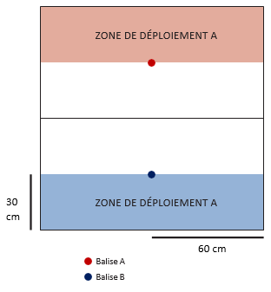

29

QUADRANT CONTROL / CONTRÔLE DE QUADRANT
Configuration de table : A.
Règles spéciales : Enceinte Embrochée, Défaillance de la Gravité Artificielle, Quadrants (ZO), Dominer une ZO, Carte INTELCOM (Support and Control / Appui et Contrôle), DataTracker, Ordre Spécial du DataTracker, DataTracker Dominant.

OBJECTIFS DE MISSION

OBJECTIFS PRINCIPAUX
- Dominer autant de Quadrants que l’adversaire à la fin de chaque Tour de Jeu (1 Point d’Objectif, mais seulement si le joueur Domine au moins 1 Quadrant).
- Dominer plus de Quadrants que l’adversaire à la fin de chaque Tour de Jeu (2 Points d’Objectifs).
- Avoir son DataTracker Dominant dans un Quadrant Dominé à la fin de chaque Tour de Jeu (1 Point d’Objectif).

OBJECTIF SECONDAIRE
Chaque joueur a 1 Objectif Classifié Secondaire (1 Point d’Objectif).

DÉPLOIEMENT
Les deux joueurs se déploient sur les bords opposés de la table de jeu, dans une Zone de Déploiement standard de 30 cm de profondeur.

RÈGLES SPÉCIALES DU SCÉNARIO

Enceinte Embrochée
Une brèche dans l'enceinte extérieure a créé une zone dangereuse qui compromet l'opération. A cause de cette brèche, les Zones de Déploiement sont considérées comme une Zone d'Environnement Hostile de Niveau Dangereux (jet de BLI si résultat est de 18 ou plus, contre Dommage: 13). Cependant, toute troupe possédant la Compétence Terrain Zéro-G ou Multiterrain ne seront pas affectés par cet Enviroment Hostile.

Défaillance de la Gravité Artificielle
La Zone d’Exclusion est considérée comme une Zone de Terrain Zéro-G. Dans cette zone, les restrictions de Déplacement ne sont pas applicables, cependant, tous les soldats possédant la Compétence Terrain Zéro-G ou Multiterrain recevront un bonus de +2.5 cm à leur première valeur MOV.
Ce Bonus ne s'appliquera que lors de la déclaration ou de l'exécution d'une Compétence Commune de Déplacement dans la Zone d'Exclusion.
30

QUADRANTS (ZO)
À la fin de chaque Tour de Jeu, mais pas avant, la table est divisée en quatre zones, comme indiqué sur la carte. Chaque joueur vérifie combien de Quadrants il domine et les Points d’Objectif sont calculés.
Dans ce scénario, chaque Quadrant est considéré comme une Zone d’Opérations (ZO).

DOMINER UNE ZO
Une Zone d’Opérations (ZO) est considérée comme Dominée par un joueur s’il possède plus de Points d’Armée que l’adversaire dans la zone. Les troupes représentées par des figurines ou des Marqueurs (Camouflage, Œuf-Embryon, Graine-Embryon...) comptent, ainsi que les Balises IA, les Proxys et les troupes G: Serviteur. Les troupes en État Inapte ne sont pas comptées. Les Marqueurs représentant des armes ou des équipements (comme les Mines ou les Répétiteurs Déployables), les Holo-échos et tout Marqueur ne représentant pas une troupe ne sont pas pris en compte non plus.
Une troupe est considérée dans une Zone d’Opérations si elle a plus de la moitié de son socle dans celle-ci.

SHASVASTII
Les troupes possédant la Compétence Spéciale Shasvastii placées dans une Zone d’Opération, sont prises en compte quand elles sont en État d’Œuf-Embryon (Spawn-Embryo) ou tout autre État qui ne soit pas Inapte.

BAGAGE
Les troupes possédant l’Équipement Bagage, présentes dans une Zone d’Opérations et qui ne sont pas en État Inapte, comptent en appliquant les Points d’Armée supplémentaires apportés par cet Équipement.

CARTE INTELCOM (SUPPORT AND CONTROL / APPUI ET CONTRÔLE)
Avant le début de la partie, mais après avoir choisi son Objectif Classifié, le joueur doit déclarer à son adversaire si cette carte sera son Objectif Classifié ou sa Carte INTELCOM. Chaque joueur lance un dé, et celui qui obtient le score le plus élevé est le premier à annoncer sa décision à son adversaire. Le contenu de la carte, qu’il s’agisse de la mission ou de la valeur de la carte, est considéré comme une Information Privée, quel qu’en soit l’usage choisi par le joueur.
À la Fin du troisième Tour de Jeu, lorsque les joueurs comptent leurs points, et suivant l’ordre établi par l’Initiative, le joueur peut utiliser sa Carte INTELCOM en appliquant le Mode Appui et Contrôle (Support and Control).

Mode Appui & Contrôle (Support & Control) : Le joueur peut ajouter la valeur de sa Carte du Mode Appui & Contrôle au total des Points d’Armée qu’il possède dans la Zone d’Opérations (ZO) de son choix, mais seulement s’il y possède au moins une troupe en État non Inapte.

DATATRACKER
À la fin de la Phase de Déploiement, dans l’Ordre de l’Initiative chaque joueur doit déclarer quelle troupe de sa Liste d’Armée est le DataTracker. La Troupe désignée doit toujours être une figurine déployée sur la table. Les joueurs ne peuvent pas choisir de troupes en Déploiement Caché ou en État de Marqueur. Cette troupe doit toujours être sur la table de jeu en tant que figurine et non en Marqueur (Camouflage, TO, Holo-écho...). Les troupes Irrégulières et les troupes de Type D.C.D ne peuvent pas être désignées comme DataTracker.
Le DataTracker est identifié avec un Marqueur DataPaquet (DATA PACK).

ORDRE SPÉCIAL DU DATATRACKER
Le DataTracker dispose d’un Ordre Irrégulier supplémentaire spécial, pour son usage exclusif, et qui ne peut être converti en Ordre Régulier. Cet Ordre n’est pas inclus dans la Réserve d’Ordres ; c’est un Ordre Irrégulier supplémentaire réservé au DataTracker.

DATATRACKER DOMINANT
Un joueur dont le DataTracker en état non-Inapte est présent dans un Quadrant Dominé gagne 1 Point d’Objectif supplémentaire au moment de vérifier la Domination des ZO à la fin de chaque Tour de Jeu.

FIN DE MISSION
Ce scénario est limité dans le temps et se terminera automatiquement à la fin du troisième Tour de Jeu.
Si un des joueurs commence son Tour Actif en État de Retraite!, la partie se termine à la fin de ce Tour de Joueur.

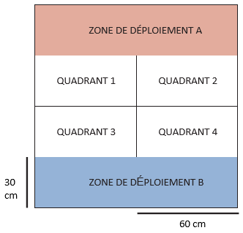

31

POWER PACK / POWER PACK
33
32
Configuration de Table : D.
Règles Spéciales : Arsenal, Support Assuré, Entrepôt, Zone de Saturation, Antennes, Activer une Antenne, Système Pare-Feu, Connecter une Console, Contrôler une Console, Troupes Spécialistes, Bonus de Chaîne de Commandement, Conseil de Concilium.

OBJECTIFS DE MISSION

OBJECTIFS PRINCIPAUX
- Avoir Activé le même nombre d'Antennes que l'adversaire à la fin de la partie (2 Points d’Objectif, seulement si le joueur a Activé au moins 1 Antenne).
- Avoir Activé plus d’Antennes que l’adversaire à la fin de la partie (4 Points d’Objectif).
- Contrôler la Console ennemie à la fin de la partie (2 Points d’Objectif).
- Avoir empêché l'ennemi de Contrôler votre Console à la fin de la partie (2 Point d’Objectif).

CLASSIFIÉ
Chaque joueur a 2 Objectif Classifié (1 Point d’Objectif chaque).

DÉPLOIEMENT
Les deux joueurs se déploient sur les bords opposés de la table de jeu. Les joueurs ont deux Zones de Déploiement de 30 cm x 40 cm placées à chaque coin de la table (voir carte).
Les troupes possédant la Compétence Spéciale Déploiement Avancé N1 pourront se déployer dans une Zone de 40 cm x 50 cm. Les troupes possédant la Compétence Spéciale Déploiement Avancé N2 pourront se déployer dans n'importe quel point de leur moitié de table.
Il n’est pas autorisé de se déployer au contact des Consoles et des Antennes.

RÈGLES SPÉCIALES DU SCÉNARIO

Arsenal
Il y a un entrepôt d'armes et de munitions dans la zone d'opérations. Dans ce scénario, les joueurs ignorent le Trait Jetable de toute les armes ou pièce d'équipement de leurs troupes.

Support Assuré
La sécurisation et le renforcement des lignes de ravitaillement permettent d’améliorer l’accès à plus de ressources. Dans ce scénario, les joueurs obtiendront un Bonus de +1 à leur CAP disponible.

Entrepôt
Il y a un entrepôt de ravitaillement technique dans la zone d'opérations. Dans ce scénario, tout soldat possédant la Compétence Spéciale Ingénieur (ou l'une de ses variantes) applique un MOD de +3 à la valeur d'Attribut de VOL lors de la déclaration de cette Compétence Spéciale.

ZONE DE SATURATION
Une zone de 20 cm, des deux côtés de la ligne centrale, de la table de jeu, sera considérée comme Zone de Saturation.

ANTENNES
Il y’a 3 Antennes Communication placées sur la ligne centrale de la table. Une dans le centre de la table et les deux autres à 20 cm des bords de table. Chaque Antenne doit être représentée par un Marqueur Antenne de Transmission (TRANS. ANTENNA) ou par un élément de décor de même diamètre (comme les Communications Array de Warsenal ou Sat Station Antenna de Customeeple).

ACTIVER UNE ANTENNE (COMPÉTENCE COURTE)

ÉTIQUETTES
Attaque.

CONDITIONS
- Seules les Troupes Spécialistes peuvent déclarer cette Compétence.
- La Troupe Spécialiste doit être au contact avec l’Antenne.

EFFETS
- Permet à la Troupe Spécialiste de faire un Jet Normal de VOL pour Activer l’Antenne.
  - Si le Jet est un échec, il peut être répété autant de fois que nécessaire en dépensant à chaque fois la Compétence Courte correspondante et en faisant le Jet.
- Une Antenne Activée peut être à nouveau Activée par un autre joueur en utilisant la même procédure. Dans ce cas, l’Antenne n’est plus considérée Activée par l’adversaire
- Les marqueurs Joueur A et Joueur B, peuvent être utilisés pour indiquer les Antennes Activées. Il est recommandé d’utiliser un type de Marqueur différent pour chaque joueur.

SYSTÈME PARE-FEU
- Un joueur ne pourra pas avoir plus de deux Antennes Activées simultanément. Même s'il réussit son jet de VOL avec une troisième Antenne, le joueur ne pourra donc pas la marquer Activée.

CONSOLES
Il y’a 2 Consoles placées dans chaque moitié de la table, à 30 cm du centre de la table et à 60 cm des bords de table. La Console ennemie est celle se trouvant dans sa moitié de table (voir carte).
Les Consoles doit être représentée par un Marqueur de Console A ou B, par un élément de décor de même diamètre (comme les Human Consoles de Micro Art Studio, les Tech Consoles and the Communications Array de Warsenal ou la Comlink Console de Customeeple).

CONTRÔLER LES CONSOLES
Une Console est considérée Contrôlée par un joueur tant qu’il est le seul à avoir au moins une Troupe (en tant que figurine, non en Marqueur) à son contact. Il ne doit donc pas y avoir de figurine ennemie en contact avec la Console. Les figurines en État Inapte ne sont pas prises en compte

BONUS DE CHAÎNE DE COMMANDEMENT
Les Troupes possédant la Compétence Spéciale Chaîne de Commandement, ont un MOD +3 à leur jet de VOL, nécessaire pour Activer une Antenne. De plus, elles pourront faire deux Jets de VOL à chaque fois qu'elles dépensent une Compétence Courte pour Activer une Antenne.

CONSEIL DE CONCILIUM
Un joueur gagnera 1 Point d’Objectif supplémentaire (jusqu’à un total maximum de 10 Points Objectif), si, à la fin de la partie les trois conditions suivantes sont remplies :
- Le joueur a une troupe ayant la Compétence Spéciale Journaliste sur la table de jeu et dans un état non-Inapte.
- Cette troupe a une figurine ennemie se trouvant dans sa Zone de Contrôle et dans un état non-Inapte.
- La figurine ennemie possède dans son Profil de Troupe une arme figurant dans le tableau des Armes Interdites par la Convention de Concilium.

Le Conseil de Concilium ne donnera pas plus de 1 Point d’Objectif par joueur, quel que soit le nombre de troupes dont dispose le joueur et qui remplissent les conditions précédemment citées.
Cette règle n’est pas appliquée si la figurine ennemie possède la Compétence Spéciale Conciliateur.

ARMES INTERDITES PAR LA CONVENTION DE CONCILIUM
Mine Antipersonnel | Drop Bears | Lance-Flammes Lourd | Fusil d’Abordage T2
Fusil d’Abordage | Grenades E/M | Fusil à Pompe Lourd | Mine Viral
Blitzen | E/Marat | Lance-  Flammes Léger | Fusil à Pompe Vulkan
Chain-colt | E/Mauler | Fusil à Pompe Léger | WildParrot
Chain Rifle | E/Mitter | Mines Monofilament | Zapper
Mines Thoraciques | Flammenspeer | Nanopulseur

FIN DE MISSION
Ce scénario est limité dans le temps et il se terminera automatiquement à la fin du troisième Tour de Jeu.
Si un des joueurs commence son Tour Actif dans une situation de Retraite!, la partie se termine à la fin de ce Tour de Jeu.

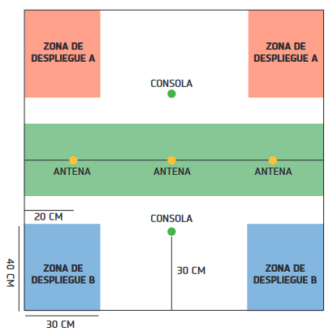

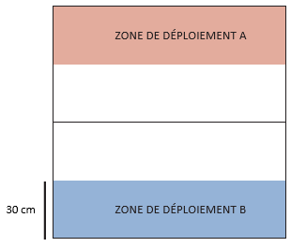
HIGHLY CLASSIFIED / HAUTEMENT CLASSIFIÉ
34
35
Configuration de table : A.
Règles spéciales : Support Assuré, Bagarre de Bar, Objectifs Classifiés Principaux, Objectif Classifié Secondaire, Sécuriser la HVT, Mode de difficulté élevée, Mode de difficulté extrême.

OBJECTIFS DE MISSION

OBJECTIFS PRINCIPAUX
- Avoir rempli plus d’Objectifs Classifiés (principaux et secondaires) que l’adversaire à la fin de la partie (4 Points d’Objectif).
- Avoir rempli autant d’Objectifs Classifiés (principaux et secondaires) que l’adversaire à la fin de la partie (2 Points d’Objectif, mais seulement si au moins 1 Objectif Classifié a été rempli).
- Remplir des Objectifs Classifiés Principaux (1 Point d’Objectif chacun).

OBJECTIF SECONDAIRE
Chaque joueur a 1 Objectif Classifié Secondaire (2 Points d’Objectif).

DÉPLOIEMENT
Les deux joueurs se déploient sur les bords opposés de la table de jeu, dans une Zone de Déploiement standard de 30 cm de profondeur.

RÈGLES SPÉCIALES DU SCÉNARIO

Support Assuré
La sécurisation et le renforcement des lignes de ravitaillement permettent d’améliorer l’accès à plus de ressources. Dans ce scénario, les joueurs obtiendront un Bonus de +1 à leur CAP disponible.

Bagarre de Bar
Dans ce scénario, deux personnages spéciaux sont disponibles, un pour chaque joueur. Ces personnages peuvent être ajoutés aux listes d'armées des joueurs, sans Coût, ni CAP. Les joueurs pourront choisir d'un commun accord - ou en lançant un dé - pour savoir qui obtient quel personnage.

OBJECTIFS CLASSIFIES PRINCIPAUX
Les joueurs ont 4 Objectifs Classifiés Principaux qui sont les mêmes pour chacun. Les Objectifs Classifiés Principaux sont considérés comme une Information Publique.
Pour les choisir, chaque joueur mélange son propre Paquet Classifié devant son adversaire et tire deux cartes qu’il montre à ce dernier. Ces quatre cartes constituent les Objectifs Classifiés Principaux des deux joueurs.
Les quatre Objectifs Classifiés Principaux doivent être différents et ne peuvent pas être répétés. Si une des cartes tirées est la même qu’une carte déjà obtenue, alors elle doit être retirée et le joueur doit en piocher une nouvelle jusqu’à ce qu’il y ait quatre Objectifs Classifiés Principaux différents.

OBJECTIF CLASSIFIE SECONDAIRE
Les joueurs choisissent leur Objectif Classifié Secondaire après avoir sélectionné leurs Objectifs Classifiés Principaux. Chaque joueur tire deux cartes de son Paquet Classifié et doit en choisir une.
L’Objectif Classifié Secondaire doit être différent des Objectifs Classifiés Principaux. Ainsi, le joueur doit retirer n’importe quelle carte identique à un Objectif Classifié Principal, et en tirer une nouvelle jusqu’à ce qu’il ait deux options différentes à choisir pour son Objectif Classifié Secondaire.
L’Objectif Classifié Secondaire est considéré comme une Information Privée.

SÉCURISER LA HVT
Dans ce scénario, l’option Sécuriser la HVT ne peut remplacer que l’Objectif Classifié Secondaire.

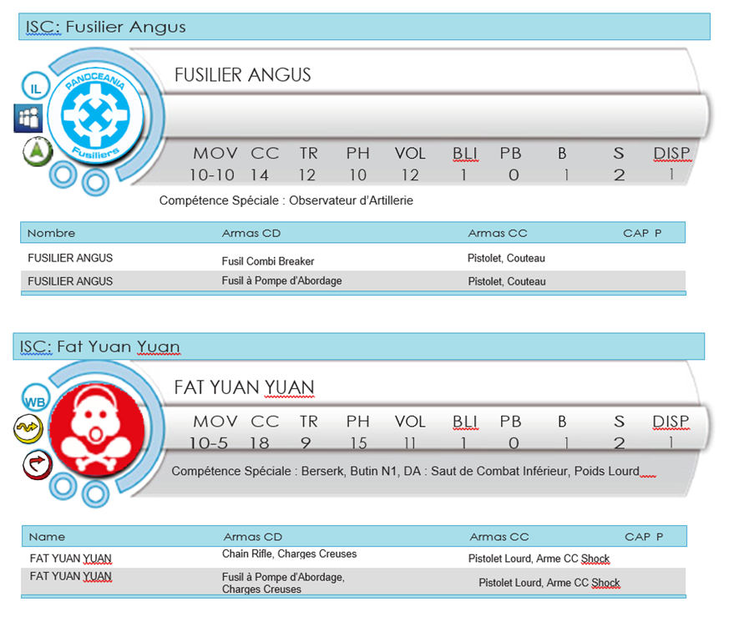
MODE DE DIFFICULTÉ ÉLEVÉE
Ce scénario peut être joué dans un niveau de difficulté plus élevé. Dans ce Mode, les joueurs ne peuvent pas choisir leur Objectif Classifié Secondaire.
En Mode de Difficulté Élevée, chaque joueur ne peut tirer qu’une seule carte pour déterminer son Objectif Classifié Secondaire. Comme précédemment, cet Objectif Classifié Secondaire doit être différent des Objectifs Classifiés Principaux.

MODE DE DIFFICULTÉ EXTRÊME
Ce scénario peut être joué dans un niveau de difficulté extrême. Dans ce Mode, les joueurs doivent utiliser le Paquet Classifié Extrême (de couleur rouge).

FIN DE MISSION
Ce scénario est limité dans le temps et se terminera automatiquement à la fin du troisième Tour de Jeu.
Si un des joueurs commence son Tour Actif en État de Retraite!, la partie se termine à la fin de ce Tour de Joueur.

UNMASKING / DÉMASQUAGE
Scénario par le Warcor HurVo.
Configuration de Table : B.
Règles Spéciales : Portée Réduite, Shadowshooter, Zone d’Exclusion, Subterfuge, Consoles, Troupes Spécialistes, Bonus Hacker, DataTracker, Cible Désignée, Tués, Paquet Classifié Non Utilisé.

OBJECTIFS DE MISSION

OBJECTIFS PRINCIPAUX
- Tuer la Cible Désignée ennemie, mais seulement si elle avait été précédemment Révélée (3 Points d’Objectif).
- Tuer plus de Cibles Leurre que l’ennemie, mais seulement si elles avaient été précédemment Révélées (1 Point d’Objectif).
- Tuer la Cible Désignée ennemie avec votre DataTracker (2 Points d’Objectif Supplémentaires).
- Avoir le même nombre de Consoles Activées que votre adversaire à la fin de la partie (1 Point d’Objectif mais uniquement si le joueur avait au moins 1 Console Activée).
- Avoir plus de Consoles Activées que votre adversaire à la fin de la partie (2 Points d’Objectif).
- Avoir votre propre Cible Désignée non Tuée à la fin de la partie (1 Point d’Objectif).
- Avoir votre propre DataTracker non Tuée à la fin de la partie (1 Point d’Objectif).

CLASSIFIÉ
Il n’y a pas d’Objectif Classifié.

DÉPLOIEMENT
Les deux joueurs se déploient sur les bords opposés de la table de jeu, dans une Zone de Déploiement standard de 30 cm de profondeur.

Zone d’Exclusion : il y a une Zone d’Exclusion couvrant une zone de 20 cm de chaque côté de la ligne centrale de la table de jeu. Les Compétences Spéciales Déploiement Aérien, Déploiement Avancé, Déploiement Mécanisé, Infiltration, et Supplantation ne peuvent pas être utilisées pour se déployer dans la Zone d’Exclusion. Cela ne s’applique pas aux troupes subissant une Déviation.
Il n’est pas autorisé de se déployer au contact avec une HVT.

RÈGLES SPÉCIALES DU SCÉNARIO
36

Portée Réduite
La structure de la zone d’opérations réduit la portée des armes à feu. Dans ce scénario, si une cible se trouve à plus de 80 cm lors d’une Attaque TR, alors ce dernier est un échec automatique sans qu’il soit nécessaire de faire un Jet de dé.

Shadowshooter
Il y a une paire de tireur Wild Bill's qui ont été piratés par les deux camps, capables de tirer plus vite que leur ombre, dans la zone d'opérations.
Dans ce scénario, les deux joueurs peuvent ajouter un Wild Bill à leur Liste d'Armées, sans appliquer de coût ou de CAP. Les joueurs peuvent ajuster leurs Groupes de Combat pour s'adapter à ce nouvel ajout à leur Liste d'Armées.

SUBTERFUGE
Chaque joueur devra déployer trois HVT, en appliquant les règles normales, mais seule une d’entre-elles sera la Cible Désignée. Ce choix sera fait par chaque joueur durant la Phase de Déploiement, ce choix devra être considéré comme une Information Privé et devra être écrit pour montrer cette information à votre adversaire s’il le demande. Les deux autres HVT seront considérées comme Cibles Leurre.
Toutes les HVT ont un profil HVT (Civil Neutre) tant qu’elles n’ont pas été Révélées comme la Cible Désignée ou une Cible Leurre.
Une HVT conserve le profil HVT (Cible Désignée) à la fin de l'Ordre dans lequel elle a été Révélée comme Cible Désignée ou comme Cible Leurre.

CONSOLES
Il y’a 3 Consoles, placées sur la ligne centrale de la Table de Jeu. Une d’elle est placée au centre de la Table et les deux autres à 30cm sur les côtés (voir carte ci-dessous).
Chaque Console doit être représentée par un Marqueur de Console A ou par un élément de décor de même diamètre (comme les Human Consoles de Micro Art Studio, les Tech Consoles and the Communications Array de Warsenal ou la Comlink Console de Customeeple).

DATATRACKER
À la fin de la Phase de Déploiement, dans l’ordre d’Initiative, chaque joueur doit déclarer quelle troupe de sa Liste d’Armée est le DataTracker. La Troupe désignée doit toujours être une figurine déployée sur la table. Les joueurs ne peuvent pas choisir de troupes en Déploiement Caché ou en État de Marqueur. Cette troupe doit toujours être sur la table de jeu en tant que figurine et non en Marqueur (Camouflage, TO, Holo-écho...). Les troupes Irrégulières et les troupes de Type D.C.D ne peuvent pas être désignées comme DataTracker.
Le DataTracker est identifié avec un Marqueur Data Paquet (DATA PAQUET).

ACTIVER UNE CONSOLE

(COMPÉTENCE COURTE)

ÉTIQUETTES
Attaque.

CONDITIONS
- Seules les Troupes Spécialistes peuvent déclarer cette Compétence.
- La Troupe Spécialiste doit être au contact avec la Console.

EFFETS
- Permet à la Troupe Spécialiste de faire un Jet Normal de VOL pour Activer la Console.
Si le Jet est un échec, il peut être répété autant de fois que nécessaire en dépensant à chaque fois la Compétence Courte correspondante et en faisant le Jet ;
- A l’activation de la Console, le joueur doit choisir l'une des HVT ennemies, que l'adversaire devra alors Révéler s’il s'agit de la Cible Désignée ou s'il s'agit de l'une des Cibles Leurre.
- Une Console Activée par un joueur ne peut plus être Activée à nouveau, par le même joueur pour Révéler une autre HVT.
- Une Console Activée peut être à nouveau Activée par l’autre joueur, en appliquant la même procédure. Dans une telle situation, la Console n’est plus considérée Activée par l’adversaire.
- Les marqueurs Joueur A et Joueur B, peuvent être utilisés pour indiquer les Consoles Activées. Il est recommandé d’utiliser un type de marqueur différent pour chaque joueur.

TROUPES SPÉCIALISTES
Dans ce scénario, les Hackers, Médecins, Ingénieurs, Observateurs d’Artillerie, Infirmiers et les troupes possédant la Compétence Spéciale Chaîne de Commandement sont considérés comme étant des Troupes Spécialistes.
Les Hackers, Médecins et Ingénieurs ne peuvent pas utiliser de Répétiteur ou de troupes G: Serviteur pour réaliser les tâches réservées aux Troupes Spécialistes.
Rappel : Les troupes possédant la Compétence Spéciale Opérateur Spécialiste peuvent accomplir les différentes fonctions des Troupes Spécialistes dans ce scénario.
Une Troupe Spécialiste avec Marqueur Désactivé (Disabled) peut toujours remplir les Objectifs de ce scénario.

BONUS HACKER
Les troupes possédant la Compétence Spéciale Hacker bénéficient d’un MOD de +3 au jet de VOL nécessaire pour Activer les Consoles. De plus, elles peuvent faire deux Jets de VOL à chaque fois qu’elles dépensent une Compétence Courte pour Activer des Consoles.

CIBLE DÉSIGNÉE
Dans ce scénario, une fois qu'une figurine HVT ennemie est Révélée comme la véritable Cible Désignée ou comme une des Cibles Leurre, cette HVT ennemie est alors considérée comme un soldat ennemi au lieu d'un Civil Neutre, elle pourra donc être ciblée par des Attaques. Tuer cette HVT ennemie n'entraîne pas d'échec du jeu, ni ne donne de Points d'Objectifs compensatoires à l'adversaire.
Les HVT révélés comme Cibles Désignées ou Cibles Leurre seront réactives et hostiles, réagissant à tout Ordre exécuté par un soldat ennemi actif dans sa LdV ou sa ZdC.

TUÉS
Une troupe est considérée Tuée quand elle passe à l’État Mort, ou qu’elle est en État Inapte à la fin de la partie.
Les troupes qui n’ont pas été déployées sur la table de jeu à la fin de la partie sont considérées comme étant Tuées par l’adversaire.

IMPORTANT:

Les Joueurs ne sont pas autorisés à Tuer une HVT ennemie tant qu’elle n’a pas été révélée comme la Cible Désigné, ou une Cible Leurre.

PAQUET CLASSIFIÉ NON UTILISÉ
Les joueurs n'utilisent pas le Paquet Classifié dans ce scénario.

FIN DE MISSION
Ce scénario est limité dans le temps et il se terminera automatiquement à la fin du troisième Tour de Jeu.
Si un des joueurs commence son Tour Actif en État de Retraite!, la partie se termine à la fin de ce Tour de Joueur.

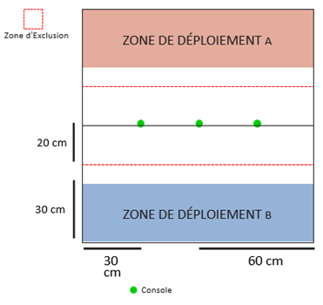
37

LOOTING AND SABOTAGING / PILLAGE ET SABOTAGE
Configuration de Table : D-1.
Règles Spéciales : Environement Traitre, Avantage Armée Combinée, Entrepôt, AC2, Endommager et Détruire une AC2, Furie Blindée, Panoplies, Utiliser les Panoplies, Troupes Spécialistes.

OBJECTIFS DE MISSION

OBJECTIFS PRINCIPAUX
- Protéger votre propre AC2 (1 Point d’Objectif par point de STR que l'AC2 aura encore à la fin de la partie).
- Endommager l’AC2 ennemie (1 Point d’Objectif par point de STR que l'AC2 aura perdue à la fin de la partie).
- Détruire l’AC2 ennemie (2 Points d’Objectif en supplément des Objectifs précédents).
- Acquérir plus d’armes ou d’Équipements des Panoplies que l’adversaire à la fin de la partie (1 Point d’Objectif).

CLASSIFIÉ
Chaque joueur a 1 Objectif Classifié (1 Point d’Objectif).

DÉPLOIEMENT
Les deux joueurs se déploient sur les bords opposés de la table de jeu, dans une Zone de Déploiement standard de 30 cm de profondeur.
Il n’est pas autorisé de se déployer au contact avec des AC2 et des Panoplies.

RÈGLES SPÉCIALES DU SCÉNARIO

Environement Traitre
Les souterrains de Novyy Bangkok peuvent être aussi dangereuse qu'effrayante. La Zone de Déploiement est considérée comme une Zone d'Environnement Hostile de Niveau Dangereux (jet de BLI si le résultat d'un jet est de 18 ou plus, contre Dommage : 13 ; cf voir règle Paradiso/Deadalus Fall). Cependant, les troupes qui possèdent la Compétence Terrain Montagneux ou Multi-terrain ne sont pas affectées par cet Environnement Hostile.

Avantage Armée Combinée
Cet endroit est un nid caché de l'Armée Combinée. Dans ce scénario, les listes d'armées de l'Armée Combinée (qu'elles soient générique ou sectorielles) ont 1 point de CAP supplémentaire.
38

Entrepôt
Il y a un entrepôt de ravitaillement technique dans la zone d'opérations. Dans ce scénario, tout soldat possédant la Compétence Spéciale Ingénieur (ou l'une de ses variantes) applique un MOD de +3 à la valeur d'Attribut de VOL lors de la déclaration de cette Compétence Spéciale.

LES AC2
Il y a 2 AC2 (Advanced Communications Consoles), une pour chaque joueur, chacune d'entre-elles à 30 cm du centre et à 60 cm des bords de la table (voir carte).
Les AC2 peuvent être représentées par un marqueur d'Antenne d'Émission (TRANS. ANTENNA) ou par un élément de décor de même diamètre (tel que la Communications Array de Warsenal ou la Sat Station Antenna de Customeeple).
L'AC2 ennemie est celle qui est la plus proche de la Zone de Déploiement ennemie.

ENDOMMAGER ET DÉTRUIRE UNE AC2
Dans ce scénario, les AC2 ont un Profil d'Élément de Décor. Elles peuvent être ciblées en appliquant une variante des Règles des Structures de Décor.
Une AC2 ne peut être endommagée que par des Attaques CC avec des Armes CC, possédant le Trait Anti-matériel.
Si l'Attribut Structure atteint une valeur inférieure à 0, l'Élément de Décor passera à l'État Détruit.

FURIE BLINDÉE
Dans ce scénario, les TAG peuvent appliquer le Trait Anti-matériel à toutes leurs Attaques CC, effectuées directement avec leurs poings contre une AC2.

PANOPLIES
Il y’a 2 Panoplies, placées sur la ligne centrale de la table de jeu, les deux à 30 cm des bords (voir carte).
Chaque Panoplie doit être représentée par un Marqueur Objectif ou un élément de décor de même diamètre (comme les Info Hubs de Micro Art Studio).

UTILISER LES PANOPLIES (L&S version) (COMPÉTENCE COURTE)

ÉTIQUETTES
Attaque.

CONDITIONS
- Le Soldat doit être en contact par son socle avec une Panoplie

EFFETS
- Permet au soldat d’utiliser le Trait Logistique d’une Panoplie :
- En réussissant un Jet de VOL, la troupe peut faire un Jet dans n’importe quel Tableau de Butin pour obtenir une arme ou un Équipement. Une fois qu’elle a obtenu un succès, cette troupe ne peut plus utiliser à nouveau le Trait Logistique de cet élément de décor.
- Les troupes possédant les Compétences Spéciales Butin ou Pilleur, ou toute autre Compétence qui le spécifie, n’ont pas à faire de Jet de VOL et peuvent automatiquement faire un Jet dans n’importe quel Tableau de Butin ;
- Une troupe au contact de cet élément de décor peut dépenser une Compétence Courte d’un Ordre pour annuler son État Vidé.
- Dans le cas où le résultat du gain est une Moto dans la Table de Butin, les troupes avec S1, S2, S3 et S5 auront S4 tant que Monté. Les troupes avec S6, S7 et S8 ne modifieront que leur attribut de MOV.
- En réussissant un Jet de VOL, les Troupes Spécialistes peuvent remplacer le résultat du jet dans le Tableau de Butin avec des Charges Creuses.

TROUPES SPÉCIALISTES
Dans ce scénario, les Hackers, Médecins, Ingénieurs, Observateurs d’Artillerie, Infirmiers et les troupes possédant la Compétence Spéciale Chaîne de Commandement sont considérés comme étant des Troupes Spécialistes.
Les Hackers, Médecins et Ingénieurs ne peuvent pas utiliser de Répétiteur ou de troupes G: Serviteur pour réaliser les tâches réservées aux Troupes Spécialistes.
Rappel : Les troupes possédant la Compétence Spéciale Troupe Spécialiste peuvent accomplir les différentes fonctions des Troupes Spécialistes dans ce scénario.
Une Troupe Spécialiste avec Marqueur Désactivé (Disabled) peut toujours remplir les Objectifs de ce scénario.

FIN DE MISSION
Ce scénario est limité dans le temps et il se terminera automatiquement à la fin du troisième Tour de Jeu.
Si un des joueurs commence son Tour Actif en État de Retraite!, la partie se termine à la fin de ce Tour de Joueur.

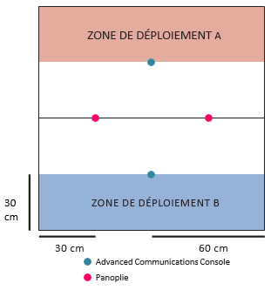

TYPE D'ÉLÉMENT | NOM | BLI | PB | STR | LA | TRAITS
ACCESSOIRE | AC2 | 8 | 9 | 3 | -- | --

39

ENGINEERING DESK / SALLE DES MACHINES
Configuration de Table : G.
Règles Spéciales : Accès Sécurisés, Intérieur, Rupture des Communications, Salle d’Objectif (ZO), Sécurisation de ZO, Consoles, Troupes Spécialistes, Xénotech, Placer un Multiscanner.

OBJECTIFS DE MISSION

OBJECTIFS PRINCIPAUX
• Avoir le même nombre de Consoles Connectées que l’adversaire à la fin de la partie (2 Points d’Objectif, seulement si le joueur a Connecté au moins 1 Console).
• Avoir plus de Consoles Connectées que l’adversaire à la fin de la partie (5 Points d’Objectif).
• Sécuriser la Salle d’Objectif à la fin de la partie (3 Points d’Objectif).
• Avoir votre Officier de Liaison à l'intérieur de la Salle d'Objectif Sécurisée à la fin de la partie (1 Point d'Objectif supplémentaire pour la Sécurisation de la Salle d'Objectif).

CLASSIFIÉ
• Chaque joueur a 2 Objectifs Classifié (1 Point d’Objectif chaque).

DÉPLOIEMENT
Les routes d'approche vers la zone d'opérations sont dégagées de tout danger. Dans ce scénario, les Zones de Déploiement ont une profondeur de 40 cm.
Le Déploiement à l’intérieur ou au contact avec la Salle d’Objectif ou la Console, n’est pas autorisé.
Intérieur. Ce scénario se situe à l’intérieur d’un vaisseau ; l’utilisation des Niveaux 3, 4 et 5 de la Compétence Spéciale Déploiement Aérien : Saut de Combat est donc interdite. Cependant, les autres niveaux de cette Compétence Spéciale sont autorisés. Les Balises IA doivent être déployées sur le bord de la table de jeu, hors des Zones de Déploiement sans avoir à faire de Jet de PH. Intérieur n’affecte par les autres Compétences Spéciales de Déploiement.

RÈGLES SPÉCIALES DU SCÉNARIO

RUPTURE DES COMMUNICATIONS
Le rayonnement émis par la machinerie de la zone d'opérations bloque les communications. Tout soldat dont le socle ou le Gabarit de Silhouette est à l'intérieur ou en contact avec le [*], ou qui est placé totalement ou partiellement à l'intérieur, entrera en état Isolé à la fin de l'Ordre dans lequel ce contact est survenu.
Comme effet secondaire, toute Fireteam dont le soldat est membre est annulée, même si le soldat n'était pas le meneur d'équipe, ainsi le joueur retirera le Marqueur correspondant de la table de jeu à la fin de cet Ordre.

SALLE D’OBJECTIF (ZO)
Dans ce scénario la Salle d’Objectif est considérée comme une Zone d’Opérations (ZO).
La Salle d’Objectif est placée au centre de la table, couvrant une superficie de 20 cm par 20 cm. En termes de jeu, elle a des murs de hauteur infinie qui bloquent complètement la Ligne de Vue.
Pour la représenter, nous vous recommandons d’utiliser l’Objectif Room de Micro Art Studio, le Command Bunker de Warsenal, la Operations Room de Plastcraft ou la Panic Room de Customeeple.
L’intérieure de la Salle d’Objectif est une Zone de Saturation.
La Salle d'Objectif a quatre Portes, une au milieu de chaque mur (voir carte). Les Portes de la Salle d'Objectif doivent être représentés par des Marqueurs de Porte Étroite (Narrow Gate) ou un décor de même diamètre. Les Portes de la Salle d'Objectif ont une largeur d'Accès Étroit.
Les portes de la Salle d'Objectif sont ouvertes au commencement de la partie.

SÉCURISATION DE ZO
Une Zone d’Opérations (ZO) est considérée Sécurisée par un joueur, quand un joueur est le seul à avoir un ou plusieurs soldats à l’intérieur de la Salle dans un État non Inapte.

CONSOLES
Il y a 4 Consoles, placées au centre de chaque quart de la table, chacune à 20 cm de la ligne centrale de la table et à 30 cm des bords de table (voir carte). Il y’a aussi une cinquième Console, placée au centre de la Salle d’Objectif.
Chaque Console doit être représentée par un Marqueur de Console A ou par un élément de décor de même diamètre (comme les Human Consoles de Micro Art Studio, les Tech Consoles and the Communications Array de Warsenal ou la Comlink Console de Customeeple).

CONNECTER LES CONSOLES (COMPÉTENCE COURTE)

ÉTIQUETTES
Attaque.

CONDITIONS
• Seules les Troupes Spécialistes peuvent déclarer cette compétence.
• La Troupe Spécialiste doit être au contact avec la Console.

EFFETS
• Permet à la Troupe Spécialiste de faire un Jet Normal de VOL pour Connecter la Console. Si le Jet est un échec, il peut être répété autant de fois que nécessaire en dépensant à chaque fois la Compétence Courte correspondante et en faisant le Jet ;
• Une Console peut être Connectée à nouveau par l’autre joueur, en appliquant la même procédure. Dans cette situation, la Console n’est alors plus considérée comme Connectée par l’adversaire.
• Des Marqueurs de Joueur A et de Joueur B peuvent être utilisés pour indiquer les Consoles Connectées. Il est recommandé d’utiliser un type de Marqueur différent pour chaque joueur.

TROUPES SPÉCIALISTES
Dans ce scénario, les Hackers, Médecins, Ingénieurs, Observateurs d’Artillerie, Infirmiers et les troupes possédant la Compétence Spéciale Chaîne de Commandement sont considérés comme étant des Troupes Spécialistes.
Les Hackers, Médecins et Ingénieurs ne peuvent pas utiliser de Répétiteur ou de troupes G: Serviteur pour réaliser les tâches réservées aux Troupes Spécialistes.
Rappel : Les troupes possédant la Compétence Spéciale Specialist Operative peuvent accomplir les différentes fonctions des Troupes Spécialistes dans ce scénario.
Une Troupe Spécialiste avec Marqueur Désactivé (Disabled) peut toujours remplir les Objectifs de ce scénario.

OFFICIER DE LIAISON
Les Officiers de Liaison ont la tâche spéciale de collecter toutes les informations et renseignements recueillis durant l'opération et de les transmettre au Commandement Coordonné de la Défense Globale, géré par le O-12.
A la fin de la Phase de Déploiement, dans l'ordre d'Initiative, les joueurs devront déclarer quelle troupe de leur Liste d'Armée, possédant la Compétence Spéciale Observateur d'Artillerie sera leur Officier de Liaison. La troupe choisie devra toujours être l'une des figurines ou des Marqueurs déployés sur la table de jeu. Les joueurs ne seront pas autorisés à choisir des troupes en Déploiement Caché. De même, les troupes dont le Type est DCD ne seront pas non plus éligibles pour être Officier de Liaison.
L'Officier de Liaison de chaque joueur est identifié par un marqueur Liaison Officer (LIAISON OF.).
A la fin de la partie, si l'Officier de Liaison d'un joueur est dans un état non-Inapte et complètement hors de sa Zone de Déploiement, le joueur devra alors faire un Jet de VOL+3 en utilisant l'Attribut de VOL de l'Officier de Liaison. Si le jet est réussi, le joueur gagnera 1 Point d'Objectif supplémentaire (jusqu'à un total maximum de 10 Points d'Objectif).
Si le jet est raté, il peut être répété en dépensant le Pion de Commandement et en refaisant le Jet correspondant.

FIN DE MISSION
Ce scénario est limité dans le temps et il se terminera automatiquement à la fin du troisième Tour de Jeu.
Si un des joueurs commence son Tour Actif dans une situation de Retraite!, Le jeu prendra alors fin à la fin de ce Tour.

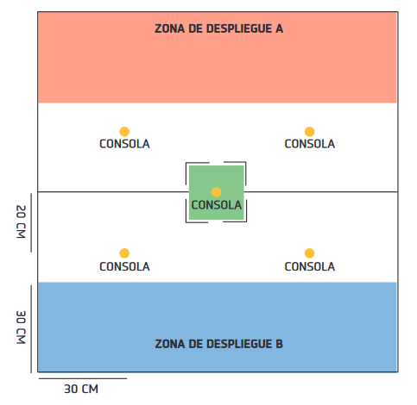
41
40

